Toegankelijkheid en werkbaarheid van het Handelsinstrumentarium
Ervaringen van ondernemers

Toegankelijkheid en werkbaarheid van het Handelsinstrumentarium
Ervaringen van ondernemers

Sira Consulting
2 juli 2026

Auteurs
Patrick van der Poll
Jeroen Mook
Roxanne van der Puil

Sira Consulting B.V. is inhoudelijk verantwoordelijk voor deze rapportage. De in deze rapportage opgenomen teksten en onderzoeksresultaten mogen uitsluitend worden gebruikt als toelichting of ondersteuning in artikelen, scripties en boeken mits de bron duidelijk wordt vermeld. Sira Consulting B.V. aanvaardt geen aansprakelijkheid voor drukfouten en/of andere onvolkomenheden.
BTW NR NL 8109.155.46.B01 | BIC RABONL2U | IBAN NL25 RABO 0103 2903 46 | KVK 30182559

Inhoud
Managementsamenvatting 4
Inleiding 4
Onderzoeksmethode en uitgangspunten 4
Onderzoeksbevindingen 5
1 Inleiding 7
1.1 Aanleiding 7
1.2 Doelstelling en werkwijze 7
1.3 Leeswijzer 8
2 Werkwijze en uitgangspunten 9
2.1 Doelstelling 9
2.2 Onderzoeksmethode 9
2.3 Uitgangspunten 12
3 Handelsinstrumentarium in beeld 14
3.1 Missies 14
3.2 Support International Business 15
3.3 DHI-subsidie 16
3.4 Partners for International Business 17
3.5 Exportkredietverzekering (ekv) 19
3.6 Kernkapitaal (MKB-exportfinanciering) 19
3.7 Dutch Trade and Investment Fund 1 22
3.8 Dutch Trade and Investment Fund 2 23
4 Toegankelijkheid en werkbaarheid 26
4.1 Missies 26
4.2 Support International Business 31
4.3 DHI-subsidie 33
4.4 Partners for International Business 36
4.5 Exportkredietverzekering 39
4.6 Kernkapitaal (MKB-exportfinanciering) 42
4.7 Dutch Trade and Investment Fund 1 (DTIF1) 46
4.8 Dutch Trade and Investment Fund 2 (DTIF2) 49
5 Knelpunten en kansen: overkoepelende inzichten 53
6 Conclusies en aanbevelingen 56

Managementsamenvatting

Inleiding
Het ministerie van Buitenlandse Zaken (BZ) biedt ondernemers verscheidene instrumenten om hen te ondersteunen bij hun activiteiten in- of met het buitenland, en ter bevordering van de export en de internationale handel: het Handelsinstrumentarium. Het ministerie heeft Sira Consulting gevraagd om de toegankelijkheid en de (ervaren) werkbaarheid van dit Handelsinstrumentarium in kaart te brengen, en om reductie- en verbetervoorstellen aan te dragen die de prestaties op deze criteria kunnen verbeteren. De doelstelling van dit onderzoek luidt zodoende:

Inzicht verkrijgen in de toegankelijkheid en werkbaarheid van de afzonderlijke instrumenten van het Handelsinstrumentarium, en op basis van geïdentificeerde knelpunten, het formuleren van concrete verbetervoorstellen per instrument, en instrument-overstijgend.

Tekstkader 1. De instrumenten van het Handelsinstrumentarium

De instrumenten van het Handelsinstrumentarium
Het ministerie van Buitenlandse Zaken heeft Sira Consulting gevraagd om een onderzoek te verrichten naar de volgende acht instrumenten van het Handelsinstrumentarium:
- Missies
- Support International Business (SIB-subsidieregeling)
- Partners for International Business (PBI-subsidieregeling)
- DHI-subsidie (Demonstratieprojecten, Haalbaarheidsstudies, Investeringsvoorbereidingsprojecten)
- Exportkredietverzekering (ekv)
- Kernkapitaal Invest International
- Dutch Trade and Investment Fund 1 (DTIF1)
- Dutch Trade and Investment Fund 2 (DTIF2)

Om deze doelstelling te verwezenlijken, is bureauonderzoek uitgevoerd en is mondelinge of schriftelijke input verzameld bij in totaal 30 ondernemers. De verzamelde informatie is geanalyseerd en de bevindingen zijn verwerkt in een onderzoeksrapport met aanbevelingen om de werkbaarheid en de toegankelijkheid van het handelsinstrument te vergroten.

Onderzoeksmethode en uitgangspunten
Tijdens dit onderzoek zijn de toegankelijkheid en werkbaarheid van het Handelsinstrumentarium door 30 ondernemers beoordeeld op basis van hun ervaringen. Het doel hiervan was om inzicht te krijgen in wat volgens ondernemers goed gaat en wat beter kan. Dit onderzoek is geen statistisch representatief onderzoek. Door de relatief beperkte omvang van de respondentengroep zijn de uitkomsten niet geschikt om gegeneraliseerde uitspraken te doen, maar dienen zij als richtinggevende inzichten voor BZ en uitvoerende partijen bij het optimaliseren van de toegankelijkheid en werkbaarheid van het Handelsinstrumentarium. In onderstaand tekstkader worden de begrippen werkbaarheid en toegankelijkheid nader gedefinieerd.

Onder toegankelijkheid verstaan wij de vindbaarheid en de bekendheid van de beschikbare handelsinstrumenten onder ondernemers, de mate waarin zij kennis kunnen krijgen over de werking van deze instrumenten, en de mate waarin deze kennis eenvoudig te verkrijgen is.

Onder werkbaarheid verstaan wij de ervaren belasting en de feitelijke belasting voor ondernemers bij de aanvraag en het gebruik van de handelsinstrumenten. Factoren die hierbij een rol spelen zijn verantwoordingsdruk, complexiteit, doorlooptijden en dienstverlening vanuit de overheid.
Tekstkader 2. Begrippen werkbaarheid en toegankelijkheid

Zowel de toegankelijkheid als de werkbaarheid (ervaren belasting) zijn met deze methoden kwalitatief in beeld gebracht, waarbij ondernemers gevraagd is om deze onderdelen van de afzonderlijke instrumenten te waarderen op een vier-puntenschaal: slecht, matig, redelijk, of goed.

De werkbaarheid (feitelijke belasting) is daarnaast ook kwantitatief (in euro’s) in beeld gebracht. Hierbij lag de focus op alle inspanningen (tijdbesteding) en investeringen (out-of-pocket) die ondernemers moeten doen om te voldoen aan de -veelal administratieve- vereisten bij de aanvraag en het gebruik van het instrument.

Bij dit onderzoek is niet in kaart gebracht wat een handelsinstrument de ondernemer oplevert. De feitelijke baten van het gebruik van een handelsinstrument vallen dus buiten de scope.

Onderzoeksbevindingen

Toegankelijkheid en werkbaarheid
De toegankelijkheid van de onderzochte handelsinstrumenten is meestal als redelijk tot goed beoordeeld door de ondernemers. De benodigde informatie over voorwaarden en aanvragen is doorgaans goed vindbaar en duidelijk. Het belangrijkste aandachtspunt is de bekendheid van de instrumenten. Ondernemers horen vaak over het bestaan van instrumenten via intermediairs, adviseurs of collega-bedrijven, maar missen een centraal punt waar zij eenvoudig kunnen zien welke instrumenten relevant en kansrijk zijn, gegeven hun omstandigheden (ontwikkelingsfase, kapitaalbehoefte, marktoriëntatie).

De werkbaarheid van het Handelsinstrumentarium wordt overwegend redelijk tot goed beoordeeld. Ondernemers zien duidelijke meerwaarde, maar de ervaren belasting verschilt sterk per instrument. De belangrijkste verbeterkansen liggen in vereenvoudiging, betere procesinformatie, hergebruik van gegevens, verdere digitalisering en kortere of voorspelbaardere doorlooptijden.

Overkoepelende knelpunten en kansen
Uit het onderzoek blijkt dat bij verschillende handelsinstrumenten vergelijkbare knelpunten en kansen spelen.

Een belangrijk aandachtspunt is het onderscheid tussen gebruikers en niet-gebruikers: bestaande gebruikers weten de instrumenten vaak goed te vinden via hun netwerk of uitvoerders, terwijl niet-gebruikers minder snel worden bereikt. Betere inzet van intermediairs en hulpmiddelen zoals een beslisboom kan de toegankelijkheid vergroten.

Daarnaast ervaren ondernemers dubbele verantwoordingsdruk, doordat zij bij verschillende uitvoerders of bij herhaald gebruik dezelfde gegevens moeten aanleveren. Meer afstemming, gegevensdeling en gebruikersaccounts kunnen deze lasten beperken.

Tot slot vormen lange doorlooptijden een terugkerende bron van ergernis, zeker wanneer transacties hierdoor vertraging oplopen of afketsen. Verdere digitalisering, betere dossieroverdracht, parallelle aanvraagprocedures en realistische communicatie over doorlooptijden kunnen de werkbaarheid van handelsinstrumenten verbeteren.

Inleiding

Aanleiding
Het kabinet zet in op een merkbare en tegelijkertijd meetbare aanpak van de regeldruk voor bedrijven. Regeldruk kan de productiviteitsgroei van bedrijven remmen, en onnodige regeldruk vormt een grote bron van ergernis voor ondernemers. Het ministerie van Buitenlandse Zaken (BZ) onderschrijft deze ambitie. In dit kader bestaat bij het ministerie en in de Tweede Kamer behoefte aan meer inzicht in de toegankelijkheid en de (ervaren) werkbaarheid van de verscheidene instrumenten die het ondernemers aanbiedt om bedrijven te ondersteunen bij hun activiteiten in- of met het buitenland, ter bevordering van de export en de internationale handel: het Handelsinstrumentarium.

Zodoende heeft het ministerie van BZ aan Sira Consulting gevraagd om het handelsinstrumentarium te onderzoeken met het doel om reductie- en verbetervoorstellen aan te dragen die de toegankelijkheid en werkbaarheid ervan te verbeteren.

Doelstelling en werkwijze
De hoofddoelstelling van dit onderzoek luidt:

Inzicht verkrijgen in de toegankelijkheid en werkbaarheid van de afzonderlijke instrumenten van het Handelsinstrumentarium, en op basis van geïdentificeerde knelpunten, het formuleren van concrete verbetervoorstellen per instrument, en instrument-overstijgend.

Om deze doelstelling te verwezenlijken, zijn de volgende werkzaamheden uitgevoerd:
- Bureauonderzoek voor het verzamelen van kerncijfers over de instrumenten zoals wanneer en hoe ondernemers gebruik kunnen maken van de instrumenten en de aantal aanvragen, goedkeuringen en afwijzingen;
- Het opstellen van een overzicht met de kenmerken van elk instrument op basis van het bureauonderzoek. Deze zijn afgestemd en besproken met de domeinhouders van het ministerie van BZ en de betrokken uitvoeringsorganisaties.
- Het voeren van gesprekken en ophalen van schriftelijke input bij in totaal 30 ondernemers voor het in beeld brengen van de toegankelijkheid en de (ervaren) werkbaarheid waarbij zowel kwantitatieve als kwalitatieve inzichten verzameld zijn.
- Het opstellen van een rapport met de resultaten van het onderzoek en aanbevelingen om de werkbaarheid en de toegankelijkheid van het handelsinstrument te vergroten.

Leeswijzer
In hoofdstuk 2 van dit rapport worden de werkwijze en uitgangspunten van het onderzoek nader toegelicht. In hoofdstuk 3 worden vervolgens de kerngegevens (werkwijze, doelstelling, doelgroep en doelbereik) van de afzonderlijke instrumenten gepresenteerd. In hoofdstuk 4 bespreken wij de bevindingen van het onderzoek ten aanzien van de toegankelijkheid en werkbaarheid van de afzonderlijke instrumenten, en de knelpunten en kansen die hiermee gepaard gaan. Hoofdstuk 5 biedt een overzicht van de instrument-overstijgende knelpunten, en verbetervoorstellen om deze te verhelpen. Hoofdstuk 6, ten slotte, bevat de conclusies.

Werkwijze en uitgangspunten

Doelstelling
Het doel van dit onderzoek is om inzichtelijk te maken hoe ondernemers de toegankelijkheid en werkbaarheid van een handelsinstrument ervaren ten opzichte van de lasten die hier tegenover staan. De feitelijke verhouding tussen baten en lasten van een handelsinstrument uitgedrukt in financiële termen vallen buiten de scope van dit onderzoek. Dit onderzoek is daarmee nadrukkelijk gericht op de belevenis van het handelsinstrumentarium onder ondernemers. Het onderstaande tekstkader licht de begrippen toegankelijkheid en werkbaarheid toe.
Tekstkader 3. Toegankelijk en werkbaarheid: definitie en operationalisering

Onder toegankelijkheid verstaan wij de vindbaarheid en de bekendheid van de beschikbare handelsinstrumenten onder ondernemers, de mate waarin zij kennis kunnen krijgen over de werking van deze instrumenten, en de mate waarin deze kennis eenvoudig te verkrijgen is. De toegankelijkheid van de afzonderlijke instrumenten is kwalitatief in kaart gebracht waarbij ondernemers gevraagd is dit aspect te beoordelen met behulp van vier ‘scores’: slecht toegankelijk, matig toegankelijk, redelijk toegankelijk en goed toegankelijk.

Onder werkbaarheid verstaan wij de ervaren belasting en de feitelijke belasting voor ondernemers bij de aanvraag en het gebruik van de handelsinstrumenten. Factoren die hierbij een rol spelen zijn verantwoordingsdruk, complexiteit, doorlooptijden en dienstverlening vanuit de overheid. De werkbaarheid van de afzonderlijke instrumenten is zowel kwalitatief als ook kwantitatief onderzocht. De kwalitatieve beoordeling van de werkbaarheid volgt eenzelfde systematiek als bij de toegankelijkheid (slecht werkbaar, matig werkbaar, redelijk werkbaar, goed werkbaar). De werkbaarheid is kwantitatief inzichtelijk gemaakt met behulp van de methode voor het kwantificeren van regeldruk, hieronder beschreven.

Onderzoeksmethode
Bij de beoordeling van de werkbaarheid zijn twee werkwijzen gecombineerd, namelijk elementen van de Rijksbreed gehanteerde methodiek voor het kwantificeren van regeldruk, zoals omschreven in het Handboek Meting Regeldrukkosten 2023, en de methode van het MKB-indicatorbedrijf.

Aan het Handboek Meting Regeldrukkosten 2023 ontlenen wij de methode voor het kwantificeren van de belasting voor ondernemers in tijd en kosten bij de aanvraag en het gebruik van de afzonderlijke handelsinstrumenten. Met name verantwoordingsdruk vormt hierbij een belangrijk component, dat slaat op alle inspanningen (tijdbesteding) en investeringen (out-of-pocket) die ondernemers moeten doen om te voldoen aan de -veelal administratieve- vereisten bij de aanvraag en het gebruik van het instrument. Onder ‘belasting’ scharen wij niet de tijdbesteding of investeringen die behoren tot de doelstelling van het instrument. Zo is tijdbesteding voor deelname aan een netwerkbijeenkomst niet meegenomen als belasting bij het instrument Missies, omdat het vergroten van het netwerk een doelstelling van het instrument Missies is.

Regeldrukonderzoek is geen statistisch onderzoek. Het doel van dit onderzoek is om een beeld te geven van de kosten bij het aanvragen en gebruik maken van een handelsinstrument. Meegewogen in het gemiddelde zijn dan ook enkel de inschattingen van tijdsbestedingen en kosten die gegeven zijn door ondernemers die daadwerkelijk gebruik hebben gemaakt van een instrument. Hun ervaringen vormen de basis voor de gepresenteerde bevindingen. Bij het merendeel van de instrumenten gaat dit om de tijdsbestedingen en kosten die gegeven zijn door vier ondernemers per instrument. Deze ondernemers hebben in de afgelopen jaren een instrument aangevraagd en gebruikt. Kosten kunnen dan ook in de tussentijd veranderd zijn. In dit rapport worden de gemiddelde kosten gekwantificeerd en gevisualiseerd om een orde van grootte te weergeven.

Naast de kwantitatieve methode van regeldrukonderzoek is met behulp van de methode van het MKB-indicatorbedrijf de kwalitatieve dimensie van ‘toegankelijkheid’ en ‘werkbaarheid’ onderzocht. Bij de ervaren toegankelijkheid staat de vraag centraal of het naar het oordeel van een ondernemer gemakkelijk was om bekend te raken met een instrument en informatie in te winnen over het gebruik hiervan en of hierbij eventuele knelpunten ervaren zijn. Bij de ervaren werkbaarheid van een instrument staat de vraag centraal of de tijdsinvesteringen en kosten gemaakt door een ondernemer naar zijn/haar oordeel in verhouding staan tot de baten van een instrument, met het doel om in beeld te brengen wat goed werkbaar is en wat mogelijk beter kan naar het oordeel van een ondernemer.

Tekstkader 4. Feitelijke baten buiten scope
De baten van het Handelsinstrumentarium
Dit onderzoek richt zich op de toegankelijkheid en werkbaarheid van het Handelsinstrumentarium. De nadruk ligt dus op wat de aanvraag en het gebruik van een handelsinstrument van een ondernemer vragen in tijd en kosten, en welke ervaren belasting hiermee gepaard gaan. Bij dit onderzoek is niet in kaart gebracht wat een handelsinstrument de ondernemer oplevert. De feitelijke baten van het gebruik van een handelsinstrument vallen dus buiten de scope.

Bovenstaande is belangrijk om in ogenschouw te nemen bij de interpretatie van de resultaten van dit onderzoek. Wanneer de kwalitatieve of kwantitatieve beoordeling van de toegankelijkheid en met name de werkbaarheid van een handelsinstrument hoger of lager uitvalt, zegt dit weinig over het feitelijke ‘netto’ effect van dit handelsinstrument, i.e. of dit een instrument over de gehele linie een positieve bijdrage heeft gehad in financiële termen. Het biedt enkel inzicht in het oordeel van de transactiekosten door de ondernemer om van het instrument gebruik te maken.

De feitelijke ‘netto’ baten zijn hierdoor echter onverminderd reëel. Handelsinstrumenten dragen bij aan het netwerk van ondernemers en aan kennisopbouw, en ze stellen ondernemers in staat investeringen te doen of markten te ontginnen waar dit zonder het handelsinstrument niet gelukt was. Bovendien mag aangenomen worden dat in het oordeel van de ondernemer de verhouding tussen de baten en lasten een grote rol speelt. In het geval deze niet in verhouding staan, mag verwacht worden dat de toegankelijkheid en met name de werkbaarheid van een handelsinstrument geen goed oordeel ontvangt en een ondernemer niet nogmaals gebruik zal willen maken van een instrument.

Vier-punten schaal
Ondernemers zijn gevraagd om de toegankelijkheid en de werkbaarheid van een instrument te beoordelen op een vier-punten schaal, namelijk slecht, matig, redelijk en goed. Enkel ondernemers die een instrument kennen en getracht hebben informatie in te winnen over een handelsinstrument zijn gevraagd om een toegankelijkheidsscore toe te kennen aan een handelsinstrument en enkel ondernemers die minimaal een instrument hebben aangevraagd zijn gevraagd om een werkbaarheidsscore toe te kennen. Om deze reden is de categorie ‘weet ik niet’ niet opgenomen.

Werkbaarheidsmatrix
De twee dimensies van de werkbaarheid van een handelsinstrument zijn in een matrix tegen elkaar afgezet, zoals hieronder is weergegeven in figuur 1. Op de horizontale as is de gemiddelde investering in tijd en geld door ondernemers bij de aanvraag en het gebruik van een handelsinstrument weergegeven. Op de verticale as het gemiddelde oordeel van de ervaren werkbaarheid door ondernemers weergegeven.

Figuur 1. Voorbeeld werkbaarheidsmatrix
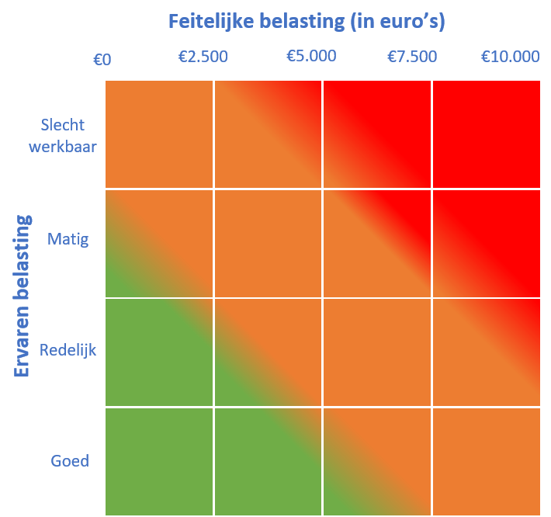

Uitgangspunten

Handelsinstrumenten
Het ministerie van BZ biedt diverse instrumenten aan voor ondernemers om hen te helpen met handel in het buitenland. In afstemming met de opdrachtgever, is gekozen om het onderzoek te richten op de volgende instrumenten:
- Missies
- Support International Business (SIB-subsidieregeling)
- Partners for International Business (PBI-subsidieregeling)
- DHI-subsidie (Demonstratieprojecten, Haalbaarheidsstudies, Investeringsvoorbereidingsprojecten)
- Exportkredietverzekering (ekv)
- Kernkapitaal Invest International
- Dutch Trade and Investment Fund 1 (DTIF1)
- Dutch Trade and Investment Fund 2 (DTIF2)

Ervaringen van ondernemers centraal
Zoals reeds is toegelicht, staan de ervaringen van ondernemers in dit onderzoek centraal. Omdat dit onderzoek betrekking heeft op acht verschillende handelsinstrumenten is er, anders dan bij de MKB-indicatorbedrijvenaanpak, geen specifieke sector. Voor het onderzoek zijn dan ook gesprekken gevoerd met ondernemers vanuit verschillende sectoren om te bepalen hoe deze instrumenten in de praktijk worden ervaren door ondernemers. Daarmee brengen we knelpunten in beeld die zowel vanuit de opzet van de instrumenten (zoals de voorwaarden rondom de aanvraag) worden veroorzaakt als die ervaren worden in de uitvoering. Bij het laatste kan gedacht worden aan (on)duidelijke instructies op een website, hoe ondernemers de dienstverlening vanuit de uitvoerders van de instrumenten ervaren of doorlooptijden van het aanvraagproces.

Gebruikers en niet-gebruikers
Tijdens het onderzoek is input verzameld van gebruikers en niet-gebruikers van de handelsinstrumenten. Gebruikers zijn ondernemers die bekend zijn met een handelsinstrument en die deze ook hebben aangevraagd. Dit kunnen ook ondernemers zijn van wie de aanvraag is afgewezen. Niet-gebruikers zijn ondernemers die geen gebruik hebben gemaakt van een handelsinstrument, en hier ook geen aanvraag voor hebben ingediend. Dit kan zijn omdat een ondernemer niet bekend is met het instrument, of hier wel bekend mee is, maar geen interesse heeft of niet in aanmerking komt.

Voor ieder afzonderlijk instrument is input opgehaald van ten minste 3 ondernemers. In de meeste gevallen betrof dit ondernemers die herhaaldelijk gebruik hadden gemaakt van het instrument, en hier dus ruime ervaring mee hebben opgedaan. Voor ieder instrument is ten minste één ondernemer gesproken die meermaals een aanvraag heeft ingediend, en het instrument divers keren heeft gebruikt.

In de praktijk bleek het lastig om niet-gebruikers te bereiken. Waarbij gebruikers bekend zijn bij uitvoerders, omdat zij een aanvraag hebben ingediend, is dit niet het geval voor niet-gebruikers. Om met niet-gebruikers in contact te komen is aan gebruikers gevraagd in zij ook bekend zijn met andere instrumenten. In het geval de ondernemer voor andere instrumenten als ‘niet-gebruiker’ kwalificeerde, zijn enkele vervolgvragen gesteld. Zo is hen gevraagd op welke wijze zij normaliter kennisnemen van handelsinstrumenten, welke maatregelen eraan bij kunnen dragen om de bekendheid van instrumenten te vergroten, en welke voorwaarden het aantrekkelijker zouden maken om een aanvraag in te dienen. Zo is gepoogd een beter beeld te krijgen waarom informatie over bepaalde instrumenten sommige ondernemers niet bereikt, of wanneer dit wel het geval is, zij afzien van een aanvraag.

Standaard uurtarieven
Voor de uurtarieven van medewerkers van de bedrijven die activiteiten moeten verrichten om een instrument aan te vragen en/of gebruiken, worden standaardtarieven gebruikt. Deze standaard uurtarieven zijn gebaseerd op het Handboek Meting Regeldrukkosten.

Tabel 1. Standaard uurtarief per functietype
Type functie | Standaard uurtarief
Leidinggevenden en managers | € 77
Hoogopgeleide medewerkers | € 54
Administratief personeel | € 39
Technici en ander middelbaar opgeleid personeel | € 34
Laaggeschoold en ongeschoold personeel | € 27

Per activiteit verricht bij de aanvraag en/of gebruik van een handelsinstrument is bepaald welk type functie de medewerker heeft die deze activiteit uitvoert. Dit is afgestemd met de respondenten. Op basis hiervan is gerekend met het bijbehorende uurtarief (Tabel 1). Op enkele uitzonderingen na, zijn de tijdsbestedingen bij de aanvraag en het gebruik van een handelsinstrument gemaakt door de eigenaar van het bedrijf ofwel een manager. Zodoende is in de kwantificering van de belasting gerekend met het uurtarief van € 77. In het geval verschillende typen medewerkers ingezet worden bij een activiteit, is een gewogen gemiddelde van de bijbehorende uurtarieven gehanteerd. In het geval wij rekenen met een uurtarief dat afwijkt van de standaarduurtarieven, is dit expliciet gemaakt in het rapport.

Handelsinstrumentarium in beeld

Missies
RVO geeft uitvoering aan verschillende typen Missies. Er zijn inkomende en uitgaande Missies, met en zonder een bewindspersoon. Bij een inkomende missie bezoekt een groep buitenlandse ondernemers Nederland. Bij een uitgaande missie bezoekt een groep Nederlandse ondernemers een ander land. Daarnaast zijn er Missies gericht op internationalisering van start-ups. Gedurende de interviews over het instrument Missies is gesproken met ondernemers die deel hebben genomen aan een missie aan het einde van het jaar 2025 of aan het begin van 2026.

Het instrument
Dit onderzoek heeft zich gericht op uitgaande missies omdat dit type missie gericht is op ondernemers in Nederland met het doel om export te bevorderen. Specifiek trekt dit type missie een groep Nederlandse bedrijven rondom een bepaalde sector. Zij bevinden zich in de oriënterende fase van een stap naar het buitenland, hebben hun eerste stappen in het buitenland reeds gezet of zijn al actief in het buitenland, maar willen hun kennis en netwerk vergoten.

Er zijn uitgaande Missies met en zonder bewindspersonen. Een groot voordeel van een uitgaande missie mét bewindspersoon is dat de aanwezigheid van een bewindspersoon meer deuren opent. Bij een missie met bewindspersoon is het gemakkelijker om binnen te komen bij grote bedrijven en lokale overheden. Een missie met bewindspersonen telt vaak meer deelnemers, wat onderlinge interactie tussen ondernemers en netwerkmogelijkheden voor ondernemers vergroot. Uitgaande Missies met bewindspersonen vinden wel aanzienlijk minder vaak plaats dan missie zonder bewindspersonen, namelijk ongeveer 12 keer per jaar tegenover 30-35 per jaar.

Voorwaarden om deel te nemen, het proces van en na aanmelding voor een missie met of zonder bewindspersoon zijn in de regel hetzelfde. Om deze reden is gedurende dit onderzoek geen onderscheid gemaakt tussen Missies met en Missies zonder bewindspersonen.

Tijdens een uitgaande missie reist een groep ondernemers, brancheorganisaties en/of kennisinstellingen naar het buitenland. Bij een missie met bewindspersonen reizen ook een minister of staatssecretaris mee. Het programma kent vaak een aantal vaste elementen, waaronder individuele matchmaking. Daarnaast omvat het programma onderdelen zoals het bezoeken van bedrijven, het voeren van (individuele) gesprekken met geselecteerde potentiële buitenlandse zakenpartners en overheden, interactieve sessies, of bijvoorbeeld netwerkdiners- en evenementen.

Doelstelling
Het belangrijkste doel van Missies is het wegnemen van informatiebarrières om zo de toetreding tot de buitenlandse markt te faciliteren. In de praktijk komt dit neer op nieuwe contacten leggen en kennis opdoen over potentiële afzetmarkten. Missies focussen zich op kansrijke sectoren in het land die veel potentie bieden voor Nederlandse ondernemers.

Doelgroep en bereik
Zowel grote als kleine bedrijven kunnen deelnemen aan een missie. Uit de periode van 2008 tot en met 2022 blijkt dat MKB-bedrijven in de praktijk de grootste groep bedrijven is die aan de uitgaande Missies deelneemt, namelijk meer dan 60%. Circa 30% van de deelnemende bedrijven classificeert als groot bedrijf. De overige bedrijven zijn onbekend. De sectorkeuze voor een missie wordt in samenspraak met de merkt gemaakt, rekening houdend met de sectoren waarin het Nederlandse bedrijfsleven veel kennis en ervaring heeft en waar ook potentie is voor zakendoen met het doelland. Met andere woorden, er wordt gekeken wat de optimale markt/sector combinatie is om een missie op te organiseren.

Figuur 2. Verdeling grootteklassen deelnemers Missies
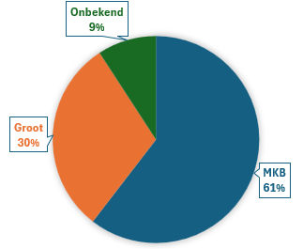

In 2025 namen 822 deelnemers deel aan 37 Missies. In 2024 waren dit er 721 op 43 Missies , en in 2023 1.240 deelnemers op 40 Missies.

Support International Business

Het instrument
Met de Support International Business-subsidieregeling (SIB) helpt het ministerie van Buitenlandse Zaken mkb-bedrijven die de stap willen maken naar buitenlandse afzetgebieden. Ook wordt hulp geboden aan exporteurs die een nieuwe activiteit willen gaan uitvoeren op een bestaande markt. Het instrument wordt uitgevoerd door RVO.

SIB ondersteunt bij het op gestructureerde wijze vormgeven van de export van de door deze MKB-ondernemingen zelf geproduceerde of zelf ontwikkelde goederen en/of diensten en bij het inbedden van die activiteiten in de organisatie, het verwerven van kennis op internationaal juridisch en fiscaal gebied en marktonderzoek en exportvaardigheden, coaching, het deelnemen aan Missies of collectieve beursinzendingen, het betreden van een specifiek doelland of via een individuele beursdeelname.

MKB-ondernemers kunnen subsidie aanvragen voor verschillende activiteiten:
- hulp bij marktentree;
- opdoen van kennis en vaardigheden;
- exporttraining en coaching;
- (individuele) beursdeelname;
- Samen naar Missies en beurzen;
- Zoeken naar alternatieve markten.

Afhankelijk van het type activiteit(en) waarvoor subsidie wordt aangevraagd, kan een percentage van de kosten tot €1.000 à €2.500 worden ontvangen. Een MKB-onderneming kan voor verschillende activiteiten een subsidie aanvragen. Per kalenderjaar geldt een maximum van €6.500 per onderneming.

Doelstelling
SIB heeft tot doel bij te dragen aan de bevordering van duurzaam internationaal ondernemen door Nederlandse MKB-ondernemingen te ondersteunen die potentie en ambitie hebben om te ondernemen op buitenlandse markten waar zij dit nog niet structureel doen. Met het oog daarop worden de volgende subdoelen nagestreefd:
- Het vergroten van Nederlandse export;
- Het vergroten van het aantal Nederlandse ondernemingen dat zich structureel positioneert op nieuwe markten;
- Het stimuleren van duurzame internationalisering van Nederlandse ondernemingen.

Doelgroep
Met SIB wil de minister Nederlandse MKB-ondernemingen met de potentie en ambitie om structureel internationaal te ondernemen ondersteunen. De SIB is beschikbaar voor bedrijven uit alle sectoren, die ingeschreven staan bij de KVK. Niet in aanmerking komen bedrijven zonder rechtspersoonlijkheid, zoals een eenmanszaak, Vennootschap onder firma (vof), Commanditaire vennootschap (CV) of maatschap. SIB richt zich op ondernemers die in een vroege fase van internationalisering zitten, wat zich ook vertaalt in de hoogte van de subsidiebedragen en de voorwaarden.

Doelbereik
De meeste aanvragen, 64%, wordt gedaan voor het deelnemen aan een beurs. De reden hiervoor is dat het een laagdrempelige activiteit is die goed aansluit bij de het doel, namelijk toetreden tot een buitenlandse markt. Recentelijk is een nieuwe regel geïntroduceerd waardoor aanvragers dezelfde beurs nog maar maximaal twee keer mogen bezoeken. Hierdoor kan het aantal aanvragen gaan dalen. Voor de activiteit ‘verkennen van alternatieve markten’ worden daarentegen zelden aanvragen gedaan.

De meeste aanvragen worden afgewezen op inhoudelijke gronden. Daarnaast komt het echter ook voor dat er aanvragen worden afgewezen omdat het budget voor de subsidie al volledig is uitgegeven. In 2025 betrof dit 328 aanvragen.

DHI-subsidie

Het instrument
De DHI-subsidie is gericht op de internationalisering van het Nederlandse MKB in ontwikkelde markten, opkomende markten en ontwikkelingslanden. De subsidie wordt verleend op basis van de subsidieregeling van het ministerie van BZ. De uitvoering ligt bij de RVO.

Met de DHI-subsidieregeling kunnen mkb-ondernemers subsidie aanvragen voor vier modules:
- Demonstratieprojecten: hiermee kan een mkb-onderneming een technologie, product of dienst in een van de DHI-landen demonstreren. Het doel is dan om lokaal aan meerdere partijen te bewijzen dat haar technologie, product of dienst werkt, en effectief en rendabel is in het land. Dit kan de weg vrijmaken voor het sluiten van contracten. Initiatief ligt, voor alle modules, bij de exporteur.
- Haalbaarheidsstudies: In een haalbaarheidsstudie onderzoekt een Nederlandse exporteur voor de beoogde buitenlandse afnemer of een investering door deze afnemer in de te leveren doelland technisch en/of commercieel haalbaar is.
- Investeringsvoorbereidingsprojecten: Hiermee kan een mkb-ondernemer onderzoeken of een voorgenomen investering in een buitenlandse productie- of dienstenfaciliteit haalbaar is. Het verschil met een haalbaarheidsstudie is dat de investering door de Nederlandse ondernemer wordt gedaan bij een investeringsvoorbereidingsproject en niet door de buitenlandse afnemer.
- Marktvalidaties voor Startups: deze module is vanaf 2026 toegevoegd. Omdat de module recentelijk is geïntroduceerd, is deze module niet meegenomen tijdens dit onderzoek.

Doelstelling
Het doel van de DHI-subsidie is het verhogen en versterken van het aantal Nederlandse ondernemingen dat succesvol internationaliseert door in een vroege fase te onderzoeken of een export-/investeringsproject haalbaar is of om te demonstreren dat een bepaalde technologie toepasbaar is dan wel of een investering of export economisch zinvol is. DHI-subsidie is expliciet bedoeld voor bedrijven met een in-house ontwikkelde technologie en niet voor wederuitvoer.

Doelgroep
Om in aanmerking te komen voor subsidie gelden verschillende voorwaarden, zoals een minimale subsidiabele omvang van het DHI-project van €50.000, het hebben van een Nederlandse exporterende of een in buitenland investerende MKB-onderneming met minimaal 3 werknemers, en een onderbouwing dat de subsidie kan bijdragen aan een substantiële toename van de export.

Doelbereik
In de periode 2016 tot en met 2021 zijn er 1.229 aanvragen ingediend waarvan 52% is gehonoreerd. In latere jaren is het aantal gehonoreerde aanvragen gestegen naar 67% in 2024 en 72% in 2025. Aanvragen worden voornamelijk afgewezen omdat de proposities in de aanvragen niet aansluiten bij het doel of de reikwijdte, niet als realistisch worden beoordeeld of onvoldoende (overtuigend) zijn uitgewerkt. Het percentage toegekende aanvragen stijgt wel doordat er meer maatwerk wordt geboden. De verdeling in de aanvragen tussen type DHI-modules is als volgt:
- 43% demonstratieprojecten
- 31% haalbaarheidsstudies
- 26% investeringsvoorbereidingsprojecten

Hoewel DHI breed is opgezet ten aanzien van de sectoren die er gebruik van mogen maken, blijkt in de praktijk dat het met name wordt gebruikt door ondernemers die met nieuwe technologieën werken. Dit betreft bijvoorbeeld energie, agro-food, ICT, Life-sciences en health.

Partners for International Business
Met het programma ‘Partners for International Business’ (PIB) probeert RVO om private en publieke partijen bij elkaar te brengen om gezamenlijk een nieuwe markt te betreden.

Het instrument
Het programma Partners for International Business (PIB) richt zich op het ontwikkelen en ondersteunen van meerjarenprogramma’s (twee tot drie jaar) waarbinnen clusters van bedrijven en relevante kennisinstellingen, met ondersteuning van de Nederlandse overheid, zich gezamenlijk inzetten voor het betreden van- of een sterkere positie krijgen op een buitenlandse markt. Een PIB-cluster is een groep van minimaal 5 verschillende bedrijven die allemaal actief zijn in dezelfde (sub)sector of keten. De bijdrage van de overheid aan een PIB-cluster bedraagt €350.000. Wanneer de businesscase bijdraagt aan de creatie van groene banen en de bevordering van duurzame export, kan een extra € 50.000 aangevraagd worden voor een totaalbijdrage van €400.000.

PIB betreft geen subsidie en is dus niet besteedbaar door het cluster van bedrijven en kennisinstellingen. Via de middelen van PIB kunnen activiteiten binnen de actieplannen ontwikkeld en georganiseerd worden, daarbij wordt ook een liaison in het doelland gefinancierd en werken publieke partijen actief mee via o.a. de ambassades.

Doelstelling
Het doel van PIB is om bij te dragen aan een betere markttoegang en positionering van het cluster op een kansrijke buitenlandse markt door een publiek-private samenwerking tussen overheid, andere bedrijven en kennisinstellingen (‘de gouden driehoek’). Dit doel wordt nagestreefd door het uitwerken van een meerjarig publiek-privaat actieplan door het PIB-cluster dat zich richt op één of meerdere van de volgende drie activiteiten om te markt te bewerken:
- promotie en matchmaking;
- kennisuitwisseling en netwerken;
- economische diplomatie.

Doelgroep
Het programma PIB is gericht op bedrijven die zaken willen doen in het buitenland maar tegen handelingsbarrières aanlopen en/of nog geen sterk netwerk hebben in het buitenland. Het programma PIB is daarnaast gericht op de positionering van het Nederlandse bedrijfsleven binnen sectoren waar het Nederlandse bedrijfsleven en onderzoeksinstellingen wereldwijd in uitblinken.

Doelbereik
Tussen 2016 en 2020 zijn er in totaal 52 PIB-clusters gestart en geanalyseerd. In deze periode is een dalende trend zichtbaar: het aantal nieuwe clusters per jaar daalde van 14 in 2016 naar 8 in 2020. De Covid-19 pandemie is van grote invloed geweest op deze daling. Ook de gemiddelde looptijd nam af, van 4,5 jaar naar 3,5 jaar, en het gemiddelde aantal deelnemers per cluster, van 10 naar 6. De overgrote meerderheid van de deelnemers is privaat: gemiddeld 88% zijn bedrijven, waarbij de overige samenwerkingspartners veelal kennisinstellingen zijn.

De gemiddelde totale PIB financiering per cluster bedraagt gemiddeld ruim € 300.000, en de totale cluster financiering (incluis in-kind bijdrage van deelnemende bedrijven zelf) ruim € 470.000. De totale jaarlijkse financiering vanuit de RVO is gedurende de evaluatieperiode aanzienlijk teruggelopen: van ruim € 4 miljoen in 2016 naar € 1,16 miljoen in 2020. Deze daling hangt samen met het lagere aantal startende convenanten en de COVID-19-pandemie, waardoor reizen en evenementen grotendeels stil vielen.

Een paar regio’s en sectoren zijn relatief meer vertegenwoordigd bij PIB. Het merendeel (56%) van de (52) clusters richtte zich op prioritaire markten zoals China (10 clusters), Singapore (4 clusters), India (3 clusters), en Indonesië (3 clusters). De meeste clusters focussen zich op de sectoren hightech systemen & materialen (17), agri&food (14) en energie (10). Daarnaast worden ook de sectoren Tuinbouw en Uitgangsmaterialen (8 clusters), Water & Maritiem (7 clusters) en Logistiek (6 clusters) goed vertegenwoordigd.

Exportkredietverzekering (ekv)

Het instrument
De exportkredietverzekering verzekert betalingsrisico’s die het Nederlandse bedrijfsleven loopt bij exporttransacties en buitenlandse investeringen. In de praktijk betreft dit kapitaalintensieve export van bijvoorbeeld machines, schepen of constructiewerken. Het gaat om risicovolle transacties, bijvoorbeeld grote transacties met een lange looptijd, die plaatsvinden in landen met een hoog risicoprofiel. Met de producten van het ekv-instrumentarium wordt export mogelijk gemaakt die anders niet zou plaatsvinden en die met lange betaaltermijnen toegankelijk worden voor buitenlandse kopers. De polis is geschikt voor transacties met kapitaalgoederen en diensten vanaf ongeveer 200.000 euro. De dekking ligt tussen de 90% en 98%, waarbij de exporteur een klein eigen risico draagt. Sinds 1932 is Atradius Dutch State Business (ADSB) in Nederland de uitvoerder van de exportkredietverzekering (ekv).

Doelstelling
Het afgeven van verzekeringen en garanties ter dekking van risico’s die zijn verbonden aan het handels- en dienstenverkeer van ondernemers met landen buiten Nederland en investeringen in het buitenland die zonder deze verzekeringen en garanties niet tot stand zouden zijn gekomen, en het creëren en handhaven van een internationaal gelijkwaardig speelveld voor bedrijven op het terrein van de exportkredietverzekeringsfaciliteit.

Doelgroep
De Exporteurspolis is bedoeld voor exporteurs die kapitaalgoederen en diensten leveren aan internationale markten, met name in opkomende of politiek risicovolle markten. Bedrijven die actief zijn in sectoren zoals infrastructuur, machinebouw en energie hebben vaak de meeste baat bij deze verzekering. Zij kunnen zich beter beschermen tegen zowel commerciële als politieke risico’s, wat cruciaal is bij grote, langdurige projecten.

Doelbereik
In 2024 maakte de ekv 139 handelstransacties mogelijk ter waarde van ruim € 3,5 miljard. Jaarlijks vragen zo’n 250 tot 300 bedrijven een ekv aan. Het gaat hoofdzakelijk om export naar of investeringen in Azië, Afrika en het Midden-Oosten. In 2024 is 41% van het totale aantal projecten, en 18% van het volume (in euro’s) gereserveerd voor het mkb.,

Qua sectorverdeling valt op dat enkele sectoren oververtegenwoordigd zijn bij de afgifte van ekv-polissen en dekkingstoezeggingen. In 2024 zijn de meeste transacties door ADSB verricht ten gunste van gebruikers in de sectoren ‘machines en elektronica’ (38x) en ‘scheepsbouw- en onderhoud’ (42x). Meer dan de helft van de in totaal 139 verstrekte polissen is afgegeven voor transacties afkomstig uit deze sectoren. Dit is ook illustratief voor de Nederlandse export en voor het soort transacties waarvoor ekv-ondersteuning nodig is. Het gaat veelal om export van grote kapitaalgoederen die niet of moeilijk op de private markt te verzekeren zijn.

Kernkapitaal (MKB-exportfinanciering)
Bij haar oprichting heeft Invest International (II) een investeringsvermogen van € 833 miljoen toegewezen gekregen. De aanwending van dit zogeheten kernkapitaal vindt plaats als onderdeel van de investeringstaak van II. Met behulp van het kernkapitaal worden diverse financieringsoplossingen geboden die ertoe dienen om Nederlandse bedrijven te ondersteunen bij internationale ambities, wanneer andere, private financiers internationale uitbreidingsplannen niet mogelijk kunnen maken. Deze financieringsoplossingen omvatten bijvoorbeeld het verstrekken van risicokapitaal, te weten equity financiering, mezzanine (voornamelijk achtergestelde leningen), garanties en het verstrekken van (zeer) langlopend vreemd vermogen.

Ook worden met het kernkapitaal kleinere exporttransacties gefinancierd tot € 5 miljoen, met als specifieke doelgroep het MKB. De operationele uitvoering van deze MKB-exportfinanciering is belegd bij de private partij OHV Vermogensbeheer (OHV). Namens II, en eveneens in samenwerking met ADSB, bieden zij het midden- en kleinbedrijf dat wil exporteren, maar de financiering niet rond krijgt via de markt, zogeheten ‘warehouse facilities’. Concreet betreft het hierbij het verstrekken van leverancierskrediet met optioneel ook werkkapitaalfinanciering.

Uit de jaarrapportage van II volgt dat de financieringsoplossingen voor het MKB die verlopen via OHV in absolute aantallen het grootste aandeel vormen van de portefeuille gefinancierd met het kernkapitaal. Ook heeft het MKB een relatief groot aandeel in alle transacties (90%), vergeleken met het kernkapitaal in het algemeen (40%). Om deze redenen is ervoor gekozen om bij dit onderzoek de aandacht specifiek te richten op toegankelijkheid en werkbaarheid van MKB-exportfinanciering.

MKB-exportfinanciering
Exporteurs van kapitaalgoederen krijgen vaak pas betaald bij de levering, en in veel gevallen wordt daarnaast ook om een leverancierskrediet gevraagd. Bij een leverancierskrediet worden goederen (of, in voorkomend geval, diensten) geleverd door de exporteur, maar vindt betaling door de afnemer (importeur) pas plaats na een afgesproken termijn. In ruil voor uitstel van betaling ontvangt de exporteur een geformaliseerde vordering op de importeur, genaamd een ‘handelswissel’, die is opgesteld en ondertekend door de afnemer.

Deze handelswissels zijn verhandelbaar. Zo kunnen zij bijvoorbeeld verdisconteerd (verkocht) worden aan een bank om zo direct over het geld te beschikken. Traditionele geldgevers trekken zich de laatste jaren terug als financier van dit soort leverancierskredieten. Daarom biedt OHV, met financiering uit het kernkapitaal van Invest International, kleinere leverancierskredieten (€ 100 duizend tot € 5 miljoen) aan exporteurs om dit marktfalen te verhelpen., Het kan dit doen met relatief gunstige voorwaarden, doordat deze transacties verzekerd worden middels de exportkredietverzekering van ADSB.

Zelfs wanneer een exporteur zijn handelswissels kan verdisconteren bij OHV, kan deze toch in liquiditeitsproblemen geraken. Handelswissels worden namelijk pas verkregen ná levering van een goed (of dienst). Om de productie te bekostigen, kan echter al op een eerder moment behoefte aan financiering ontstaan. OHV voorziet ook in deze behoefte door het verstrekken van werkkapitaalfinanciering, eveneens met het kernkapitaal van Invest International als dekking. Deze leningen kan OHV aanbieden met aantrekkelijke voorwaarden doordat ook deze financieringsoplossing verzekerd wordt door de Nederlandse Staat, middels een werkkapitaalverzekering van ADSB.21

Doelstelling
De doelstelling van de MKB-exportfinancieringsfaciliteit valt samen met de bredere doelstelling van het kernkapitaal, te weten de uitvoering van de investeringstaak van Invest International. Kort gezegd betreft dit het verstrekken van financiering aan ondernemingen voor hun activiteiten gericht op het buitenland, aan buitenlandse overheidsentiteiten en aan internationale projecten, indien daarmee een bijdrage kan worden geleverd aan de Nederlandse economie en de Sustainable Development Goals (SDG’s).,

De uitvoering van deze taak is voorwaardelijk, want enkel van toepassing wanneer sprake is van additionaliteit aan de markt. Dat wil zeggen, alleen wanneer marktpartijen het gevraagde (financiële) product niet kunnen of willen bieden, wordt aangenomen dat aan het additionaliteitsbeginsel is voldaan.

Doelgroep
MKB-exportfinanciering richt zich expliciet op het midden- en kleinbedrijf en biedt daarom financieringsoplossingen met een maximale waarde (€ 5 miljoen) die passend is bij deze doelgroep. Met name het MKB ondervindt problemen bij het verkrijgen van de juiste en voldoende financiering. Het initiatief richt zich dus op kleine exporttransacties die normaal gesproken zijn afgesneden van traditionele financieringskanalen.

Doelbereik
Het aantal projecten dat gefinancierd wordt middels de MKB-exportfinancieringsfaciliteit neemt al enkele jaren toe, van 29 lopende projecten in 2023, naar 33 in 202418, tot maar liefst 77 in de meest recente jaarrapportage (2025). Logischerwijs neemt ook het toegezegde vermogen toe gedurende deze periode, van € 60 miljoen in 2023, naar € 80 miljoen in 2024, naar € 100 miljoen in het laatste afgeronde boekjaar. De gemiddelde hoogte van een financiering ligt op €1 miljoen, en stijgt geleidelijk.

Zoals hierboven beschreven blijkt uit de meest recent beschikbare schatting dat circa 90% van de transacties die OHV aangaat in het kader van MKB-exportfinanciering, ook daadwerkelijk voor het MKB bestemd is. Ons baserend op de meest recente cijfers over het aantal projecten, volgt hieruit dat 69 lopende projecten zijn aangegaan met een MKB-bedrijf als wederpartij. Hoeveel unieke MKB-bedrijven hiermee geholpen zijn is niet bekend voor 2025, maar uitgaande van de verhoudingen in 202427, zou dit aantal rond de 41 moeten liggen.

Welke sectoren het vaakst financiering ontvangen in het kader van MKB-exportfinanciering is niet bekend. Wel kan deze uitsplitsing gemaakt worden voor het kernkapitaal in bredere zin. Ons hierop baserend kan geconcludeerd worden dat de sectoren ‘Water & Infrastructure’ (47%), ‘Manufacturing’ (17%), ‘AgriFood’ (12%) en ‘Healthcare’ (10%) een significant aandeel in de gehele portefeuille vertegenwoordigen.

Dutch Trade and Investment Fund 1
Behalve de hierboven beschreven ‘investeringstaak’ heeft Invest International (II) ook een zogenaamde ‘regelingentaak’ toegewezen gekregen. Hiervoor voert II, in mandaat van het ministerie van Buitenlandse Zaken, verschillende regelingen uit die primair gericht zijn op het MKB. Hieronder valt ook het Dutch Trade and Investment Fund (DTIF1) voor ondernemers die willen investeren in het buitenland.

Dutch Trade and Investment Fund - onderdeel 1
Het Dutch Trade and Investment Fund is opgericht ter optimalisatie van het publieke financieringsinstrumentarium, ofwel, het faciliteren van toegang tot financiering voor ondernemingen ten behoeve van directe buitenlandse investeringen en/of exporteren, met als uitgangspunt het leveren van een bijdrage aan werkgelegenheid en duurzame economische groei in Nederland.

DTIF wordt via twee afzonderlijke onderdelen uitgevoerd:
- DTIF voor financiering van buitenlandse investeringen van ondernemingen/
- DTIF voor financiering van export door ondernemingen

II is belast met de uitvoering van onderdeel 1 van DTIF. DTIF1 biedt financiering van investeringen in DTIF-landen, dit zijn alle landen, afgezien van gesanctioneerde landen, de DGGF landen, en Nederland. Deze financiering kan de vorm aannemen van garanties, directe financieringen, en indirecte participaties. De verschillende financieringsvormen worden hieronder afzonderlijk toegelicht:
- Lening aan een onderneming: Binnen DTIF kan een onderneming op aanvraag een subsidie in de vorm van een lening krijgen voor de financiering van investeringen in een DTIF-land. Uitgangspunt is dat de beoogde transactie voor minimaal 51% van de financieringsbehoefte wordt meegefinancierd door één of meer private cofinanciers. Als er geen private cofinanciers zijn die de financiering geheel of deels willen verstrekken, kan ook een lening worden verstrekt voor maximaal 100% van de financieringsbehoefte.
- Aanspraak op garantstelling: Een onderneming kan op aanvraag subsidie krijgen in de vorm van een garantie voor eventuele verliezen op verstrekte financiering, zoals leningen en/of aandelenkapitaal. Het gaat om financiering op basis van een overeenkomst tussen de onderneming en een financier, die is of wordt gesloten met het oog op investeringen in een DTIF-land. Via deze mogelijkheid kan DTIF borg staan voor maximaal 60% van de financiering die de financier verstrekt. Daarmee neemt DTIF een deel van de risico’s over, waardoor de financier eerder bereid kan zijn financiering te verstrekken.

Doelstelling
Het DTIF beoogt de optimalisering van het publieke financieringsinstrumentarium, ofwel, het faciliteren van toegang tot financiering voor ondernemingen ten behoeve van directe buitenlandse investeringen en/of exporteren, met als uitgangspunt het leveren van een bijdrage aan werkgelegenheid en duurzame economische groei in Nederland.

Ook bij DTIF1 is het additionaliteitsbeginsel van toepassing. De te verstrekken financieringen moeten additioneel zijn aan de markt en niet concurreren met bestaande financiers (geen ‘crowding-out’ effecten). Er kan alleen een financiering worden aangevraagd als de commerciële markt niet bereid is (volledig) in de financiering te voorzien.

Doelgroep
DTIF1 richt zich in principe op alle ondernemingen met een in Nederland gevestigde entiteit die, ongeacht de rechtsvorm, een economische activiteit uitoefenen die ten goede komt aan de Nederlandse economie. Maar omdat het verkrijgen van financiering in de praktijk met name een uitdaging vormt voor het midden- en kleinbedrijf (MKB), richt het fonds zich primair op deze doelgroep. DTIF1 is niet gericht op ontwikkelingslanden. Alleen projectlanden, inclusief ontwikkelingslanden, die niet op de lijst28 van Dutch Good Growth Food (DGGF) staan, komen in aanmerking voor DTIF1.

Doelbereik
Sinds de oprichting in 2016 tot en met 2024 zijn 53 afzonderlijke goedkeuringen verleend met een totale waarde van ruim € 90 miljoen (zie Fout! Verwijzingsbron niet gevonden.).

Figuur 3. DTIF1: Aantal goedkeuringen en volume in euro’s per jaar (2016-2024)

In de periode 2016-2024 zijn in 22 verschillende landen toezeggingen aangegaan. Regio’s en landen waar veel wordt geïnvesteerd zijn Oost-Europa (Oekraïne, Roemenië, Polen, Slowakije en Belarus) en Zuid-Oost Azië (China, Thailand, Maleisië).

Op basis van de beschikbare brongegevens kan geen betrouwbare inschatting gegeven worden van de sectoren die het meest van DTIF1 gebruik maken. Invest International kent echter 5 focussectoren: Agri-Food, Water & Infrastructure, Health, Manufacturing en Energy. Uit eerder onderzoek volgt dat de MKB-fondsen DGGF én DTIF1 relatief sterk vertegenwoordigd zijn in de restcategorie ‘Other & multiple sectors’. Deze restcategorie vertegenwoordigd 22% van de totale portfolio van Invest International.19

Dutch Trade and Investment Fund 2
Invest International heeft de taak om onderdeel 1 (financiering van investeringen van ondernemingen/investeringsfondsen) van het Dutch Trade and Investment Fund uit te voeren. De uitvoering van onderdeel 2 (financiering van export) is belegd bij Atradius Dutch State Business (ADSB).

Dutch Trade and Investment Fund - onderdeel 2
Onderdeel 2 van DTIF (DTIF2) maakt financiering van export van (kapitaal)goederen en diensten mogelijk. DTIF2 voorziet hierbij in meerdere financieringsoplossingen omtrent het leveren op krediet of het verschaffen van werkkapitaal.

Eén instrument dat kan worden ingezet is het verdisconteren (liquide maken) van handelswissels. Deze transacties komen veelal niet in de markt tot stand, omdat Nederlandse banken/financiers relatief hoge kosten moeten maken voor in omvang beperkte transacties. De kosten wegen dan niet op tegen de baten. Het DTIF2 biedt de mogelijkheid de wissels vervroegd door ADSB te verdisconteren – als reguliere banken dit niet doen – zodat de exporteur per direct over de tegenwaarde van de wissels in liquide vorm beschikt. De wissels worden derhalve ‘overgenomen’ door ADSB, die vervolgens in termijnen door de lokale afnemer wordt afbetaald.

Het verdisconteren van wissels wordt alleen gedaan in combinatie met een – onder het DTIF2 - ekv afgesloten exportkredietverzekering waarin per definitie (de prijs voor) het risico op schade is meegenomen. Wisselfinanciering is derhalve niet bedoeld ter dekking van betalingsrisico’s voor de exporteur omdat deze zijn gedekt met een ekv. De vergoeding die de exporteur zal betalen voor het verdisconteren van wissels is marktconform.

Ook kan werkkapitaal verstrekt worden aan de exporteur. Er wordt daarbij een deel van het wisselbedrag (te weten maximaal 60%) vooruitbetaald, gelijk oplopend met de kosten die exporteur maakt voor de productie van de export.

Doelstelling
Net als DTIF1, beoogt DTIF2 de optimalisering van het publieke financieringsinstrumentarium, ofwel, het faciliteren van toegang tot financiering voor ondernemingen ten behoeve van directe buitenlandse investeringen en/of exporteren, met als uitgangspunt het leveren van een bijdrage aan werkgelegenheid en duurzame economische groei in Nederland.

Ook bij DTIF2 is het additionaliteitsbeginsel van toepassing. De te verstrekken financieringen moeten additioneel zijn aan de markt en niet concurreren met bestaande financiers (geen ‘crowding-out’ effecten). Er kan alleen een financiering worden aangevraagd als de commerciële markt niet bereid is (volledig) in de financiering te voorzien.

Doelgroep
DTIF2 is primair bedoeld voor het Nederlandse mkb, maar ook grotere bedrijven kunnen hier gebruik van maken. DTIF2 is niet specifiek gericht op ontwikkelingslanden. Alleen projectlanden die niet op de lijst28 van Dutch Good Growth Food (DGGF) staan, en niet gesanctioneerd zijn, komen in aanmerking voor DTIF2.

Doelbereik
In 2024 zijn slechts twee polissen verstrekt door ADSB in het kader van DTIF2. In dat jaar zijn handelswissels verdisconteerd ter waarde van € 3,3 miljoen, en zijn bijbehorende polissen verstrekt met een waarde van €5,7 miljoen. Het aantal aangevraagde- en verstrekte polissen daalt al enkele jaren (zie onderstaande figuur).

Figuur 4. DTIF2: omvang en aantal polissen per jaar (2020-2024)

Toegankelijkheid en werkbaarheid

Missies

Toegankelijkheid
Ondernemers beoordelen de toegankelijkheid van het instrument Missies als goed. De ondernemers worden op diverse wijzen geïnformeerd over het instrument, namelijk via websites, sociale media, netwerk- en brancheorganisaties, en bij het gebruik van andere handelsinstrumenten. Op het moment dat een ondernemer heeft deelgenomen aan één missie, wordt de ondernemer in het vervolg gemaild door RVO met aanstaande missies. De toegankelijkheid van het instrument Missies wordt dan ook met een goed beoordeeld omdat de informatievoorziening op orde is. De informatie die aan ondernemers op de website of via andere kanalen wordt verstrekt aan ondernemers over het doel van een missie, het programma, en de aanmeldprocedure is veelal duidelijk voor de ondernemer.

Figuur 5. Beoordeling toegankelijkheid

Naar inschatting van de respondenten is het instrument breed bekend onder ondernemers. De interviews met ondernemers over andere instrumenten hebben dit beeld bevestigd: het instrument Missies is het meest bekend van de acht onderzochte handelsinstrumenten.

Hoewel de toegankelijkheid van het instrument Missies positief beoordeeld wordt, is een verbetersuggesties aangedragen die de timing van het delen van informatie over een missie betreft. Ondernemers geven aan dat de aankondiging van een missie relatief laat komt, en dat de informatie die op dat moment geboden wordt nog weinig concreet is. Zo is er nog niet altijd een uitgewerkt programma. Ondernemers geven aan dat dit de doorslag geeft om wel of niet aan te melden voor een missie. De late timing maakt dat bedrijven zich soms niet aanmelden voor een missie terwijl deze op een later moment wel als zeer nuttig beoordeeld wordt. Ook kan de late aankondiging van een missie nadelig zijn voor de kosten, bijvoorbeeld door stijgend prijzen van vliegtickets en hotelverblijf.

Werkbaarheid
Ondernemers beoordelen de werkbaarheid van het instrument Missies als redelijk tot goed werkbaar. Bij de beschrijving van hun ervaringen zijn ondernemers overwegend positief. Zo concludeert één ondernemer dat de lastendruk niet als hoog ervaren wordt, maar als passend bij het doel. Desalniettemin merken ondernemers diverse verbeterpunten aan binnen de klantreis om de werkbaarheid van het instrument verder te optimaliseren. Deze worden hieronder per stap van de klantreis samengevat.

Aanmelding
Voordat ondernemers zich aanmelden, maken zij de afweging of deelname aan de missie wenselijk is. Hiervoor is een helder beeld van de aanvullende kosten, zoals reis- en verblijfskosten, noodzakelijk. Het inwinnen van deze informatie en het maken van de afweging kost ondernemers naar schatting circa één uur. Respondenten geven aan dat het behulpzaam zou zijn als RVO een globale kostenindicatie zou kunnen verstrekken, zodat deze tijdsbesteding kan worden beperkt.

RVO deelt reeds de hotelkosten bij de bevestiging van deelname. Vluchtkosten worden niet vooraf gedeeld, omdat een deel van de deelnemers niet vanuit Nederland vertrekt, maar vanuit andere landen. De suggestie van ondernemers is het moment van het delen van de hotelkosten naar voren te halen, vóór de bevestiging van deelname, zodat de tijd die nodig is voor de afweging door ondernemers kan worden beperkt.

Het invullen van het aanmeldformulier kost relatief weinig tijd, merken de respondenten op. Gemiddeld genomen gaat dit gemoeid met een tijdbesteding van 20 minuten. Respondenten benoemen twee aandachtspunten. Ten eerste is het lastig om vragen over verwachte kansen of omzet concreet te beantwoorden, omdat resultaten van missies soms pas jaren later zichtbaar worden. Ten tweede moeten ondernemers opnieuw dezelfde vragen beantwoorden als zij voor een tweede keer deelnemen aan een missie, terwijl bedrijfsinformatie meestal niet wijzigt in de tussentijd.

Tijdens het aanmeldingsproces moet voor bepaalde missies ook een IMVO-zelfscan ingevuld worden. Ook dit kost relatief weinig tijd, gemiddeld 15 minuten. Toch zijn ondernemers kritisch over de IMVO-zelfscan. Een respondent geeft aan dat de IMVO-vragen voor een kleiner bedrijf in eerste instantie vrij veeleisend zijn. Ook kunnen de vragen naar inschatting van de respondenten gemakkelijk sociaal wenselijk beantwoord worden. Ten slotte moeten de vragen opnieuw ingevuld worden na een periode van 12 maanden terwijl de antwoorden voor bedrijven veelal hetzelfde zijn, ook na een jaar. Kortom, hoewel de respondenten erkennen dat aandacht voor IMVO goed is, zijn zij kritisch over de huidige format. Een meer passende en praktische benadering voor kleinere bedrijven zou volgens de respondent beter werken.

Om te voorkomen dat ondernemers vragen opnieuw moeten beantwoorden terwijl de antwoorden niet zijn gewijzigd, stellen zij voor om te werken met een digitaal profiel of portaal waarin gegevens, zoals bedrijfsinformatie en informatie over IMVO-praktijken, worden opgeslagen. Dit sluit aan bij de werkwijze die al wordt toegepast wanneer een ondernemer deelneemt aan een missie en in het afgelopen jaar een zelfscan heeft ingevuld. Dit proces verloopt automatisch via eHerkenning of het KvK-nummer. Concreet betekent dit dat ondernemers graag zien dat de bewaartermijn van de zelfscan wordt verlengd van één jaar naar een langere periode.

Tekstkader 5. Toelichting werkwijze IMVO
Internationaal Maatschappelijk Verantwoord Ondernemen
De Nederlandse overheid verwacht van alle internationaal opererende bedrijven dat zij de OESO-richtlijnen en de UNGP’s toepassen. Deze IMVO-criteria zijn dan ook randvoorwaardelijk bij de aanvraag en het gebruik van het Handelsinstrumentarium. Sterker nog, behalve de doelstelling om economische meerwaarde voor het Nederlandse bedrijfsleven te creëren, hebben alle handelsinstrumenten expliciet ten doel om de realisatie van de Sustainable Development Goals (SDG’s) te stimuleren. Ervaren knelpunten door ondernemers bij de aanvraag of het gebruik van handelsinstrumenten gerelateerd aan het voldoen aan vereisten omtrent IMVO, vallen hierdoor tot op zeker hoogte buiten de scope van het onderzoek. Bovendien vinden veel van deze verplichtingen, alsmede de exacte invulling hiervan, hun oorsprong niet in Nederland maar in supranationale wetgeving of convenanten (EU, VN, OESO).

Recentelijk zijn door het ministerie van BZ desalniettemin acties ondernomen om de (ervaren en feitelijke) belasting van IMVO-voorwaarden te verminderen, bijvoorbeeld door meer risico-gestuurd om onderbouwing te vragen bij ondernemers. Omdat de ondernemers die gesproken zijn voor dit onderzoek soms 1-2 jaar geleden van het instrument gebruik hebben gemaakt, worden de effecten van deze aanpassingen mogelijk slechts gedeeltelijk weerspiegeld door de bevindingen.

Dit verklaart mogelijk waarom IMVO-vereisten bij twee instrumenten (Missies en DTIF1) toch expliciet als belastend zijn aangemerkt door ondernemers. Wij hebben de keuze gemaakt om deze ervaringen, en hun impact op de ervaren toegankelijkheid en werkbaarheid, wel op te nemen in de behandeling van de betreffende instrumenten in dit hoofdstuk. Bij de interpretatie hiervan moet echter, gelet op het bovenstaande, in acht worden genomen dat dit onderwerp grotendeels out-of-scope is van dit onderzoek, en dat het verhelpen van deze knelpunten -mits zij nog van toepassing zijn- enkel prioriteit gegeven moet worden wanneer dit niet conflicteert met beleidsdoelen of internationale verplichtingen. Deze knelpunten hebben wij daarom ook niet opgenomen in de tabel met ‘Knelpunten en kansen’ voor de afzonderlijke instrumenten.

Deelnemersbijeenkomst en briefingsbijeenkomst
De deelnemers- en briefingbijeenkomsten worden wisselend ervaren. In verband met de reistijd waarderen ondernemers dat deze bijeenkomsten online plaatsvinden. De gemiddelde tijdbesteding voor deelname aan deze bijeenkomst schatten bedrijven op één uur. Als knelpunt merken zij op dat als een ondernemer vaker op missie gaat, de informatie die gedeeld wordt tijdens bijeenkomsten vaak een herhaling is. Inhoud over lokale cultuur, zakendoen en marktomstandigheden die aan bod komen tijdens deze bijeenkomsten is waardevol, vooral bij nieuwe markten. Algemene IMVO-informatie wordt na meerdere deelnames echter minder nuttig. Daarbij is het niet altijd duidelijk welke informatie aan bod zal komen tijdens de bijeenkomst. Ook geven ondernemers aan dat een introductie van de deelnemers pas van toegevoegde waarde is op het moment dat de deelnemers fysiek bijeen zijn. Op dit moment draagt het bij aan het stimuleren van contact en relaties, terwijl er online weinig interactie volgt.

Op missie
Over de missie zelf zijn ondernemers positief. Missies zijn volgens de respondent een kostenefficiënte manier om relaties op te bouwen en met de juiste mensen aan tafel te komen.
Ook de logistiek wordt gewaardeerd, ondernemers worden feitelijk ontzorgt. Ondernemers geven aan dat de programma’s vaak strak en vol gepland zijn en door de combinatie met reizen als intensief worden ervaren. Ondernemers achten dit begrijpelijk omdat er veel in korte tijd moet gebeuren. Dit maakt wel dat het soms lastig is om eigen afspraken en vervolgafspraken in te plannen. Ondernemers merken daarnaast op dat de betrokkenheid van de delegatieleiding en ministeriële afvaardiging per missie verschilt. Bij sommige missies is er weinig interesse vanuit de delegatieleiding en ministeriële afvaardiging. Bedrijven geven aan dat deelname vooral waarde heeft wanneer bedrijven echt gezien worden, ook door de delegatieleiding en ministeriële afvaardiging. Juist de betrokkenheid, lokale kennis en opgebouwde relaties maken deelname aantrekkelijk.

Evaluatie
Daarnaast zijn er volgens de respondenten veel evaluaties rondom missies. Een mondelinge evaluatie direct kort na het einde van de missie is vaak waardevoller dan schriftelijke evaluaties die pas maanden achteraf plaatsvinden. Sommige ondernemers zijn kritisch over de hoeveelheid evaluaties: er is een evaluatie van de missie, er is kortgeleden een evaluatie uitgevoerd door Blauw en nu neemt men deel aan deze evaluatie. Momenteel wordt ook een onderzoek uitgevoerd door Ipsos. Dit alles vraagt veel tijd van ondernemers. Gemiddeld genomen schatten ondernemers de totale tijdbesteding voor evaluaties van missies op 30 minuten.

Een laatste suggestie van ondernemers is om een app of portaal te ontwikkelen waarin informatie over de missie zowel tijdens als na afloop beschikbaar is, zoals programma’s, contactgegevens van andere deelnemers en presentaties. Via een dergelijk portaal kunnen ondernemers ook feedback geven, eerdere missies inzien en hun interesses delen, zodat RVO gerichter informatie kan verstrekken over toekomstige missies.

Deze aanbeveling is opvallend, omdat een vergelijkbare app reeds bestaat voor missies met bewindspersonen en de geïnterviewde ondernemers aan een dergelijke missie hebben deelgenomen. Voor missies zonder bewindspersonen wordt echter een ander format gebruikt. De aanbeveling kan daarom twee dingen betekenen: ofwel is de bestaande app onvoldoende bekend bij ondernemers, ofwel zien ondernemers behoefte aan verdere uitbreiding van de functionaliteiten. Tijdens het onderzoek is niet duidelijk geworden welke van deze verklaringen het meest van toepassing is.

De totale tijdbesteding voor de klantreis, bestaande uit de tijdbesteding voor het inwinnen van informatie vooraf, het invullen van het aanmeldformulier en de IMVO-zelfscan, deelname aan de deelnemersbijeenkomst vooraf en het meewerken aan de evaluatie achteraf, schatten respondenten op gemiddeld 3 uur en 5 minuten. De meeste werkzaamheden zullen worden verricht door managers en/of leidinggevenden binnen het bedrijf, met een uurtarief van € 77. Voor een ondernemer komen er aanvullend reis- en verblijfkosten bij. Deze kunnen echter niet gekwantificeerd worden omdat de kosten afhankelijk zijn van waar de missie plaatsvindt. De totale verantwoordingsdruk is hiermee goed voor een bedrag van € 237, exclusief reis- en verblijfkosten.

In onderstaande figuur is deze verantwoordingsdruk afgezet tegen de ervaren belasting van het instrument. De ‘score’ van het instrument missies is in deze matrix weergegeven met het blauwe icoontje genummerd ‘1’.

Figuur 6. Werkbaarheid Missies: feitelijke en ervaren belasting

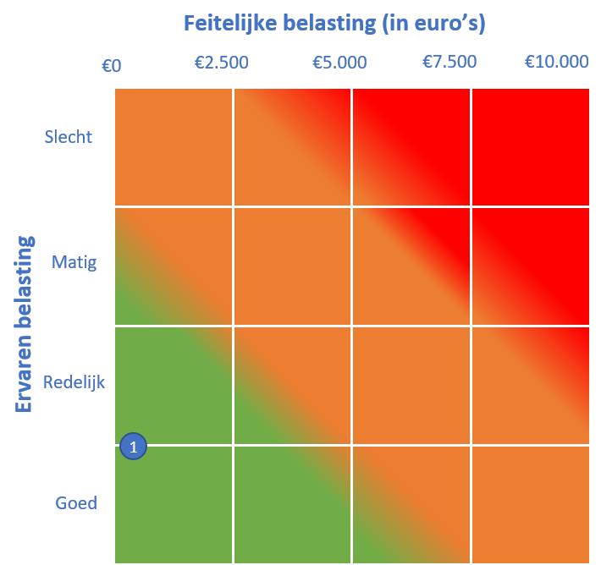

Knelpunten en kansen
Tijdens het onderzoek zijn knelpunten geïdentificeerd die volgens ondernemers de toegankelijkheid en werkbaarheid van het instrument Missies beperken. In de onderstaande tabel zijn deze knelpunten vertaald naar kansen om de toegankelijkheid en werkbaarheid van het instrument te verbeteren. De knelpunten en kansen zijn geprioriteerd op basis van de verwachte uitvoerbaarheid en benodigde investering: van relatief eenvoudig te realiseren verbeteringen naar meer structurele aanpassingen die om meer geld en/of verdere (beleidsmatige) afstemming en uitwerking vragen.

Tabel 2. Knelpunten en kansen Missies
Knelpunt | Kans
Timing van het delen van informatie over aanstaande missies. | Communiceer tijdiger over aanstaande missies en deel altijd een conceptprogramma.
Het uitzoeken van de aanvullende reis- en verblijfkosten bij deelname aan een missie. | Hoewel het weergeven van de vliegkosten bemoeilijkt wordt door het feit dat ondernemers niet enkel vanuit Nederland vliegen, kan gekozen worden om de kostenindicatie van de hotelkosten geruime tijd vóór de deadline voor ondernemers om zich aan te melden voor een missie te delen.
Evaluaties die ruim na afloop van een missie worden afgenomen, worden als meer belastend ervaren. | Evalueer een missie ter plekke aan het einde van het programma zodat de indrukken vers zijn. Vraag ondernemers drie tot zes maanden later of zij hun evaluatie willen behouden of aanpassen.
De betrokkenheid van de delegatieleiding en ministeriële afvaardiging varieert. | Een missie wordt als extra waardevol ervaren op het moment dat de delegatieleiding en ministeriële afvaardiging betrokken, enthousiast en geïnteresseerd zijn in het thema en de deelnemers. Interactie met de deelnemers tussen activiteiten door worden erg gewaardeerd.
Repeterend aanleveren van dezelfde informatie bij herhalende deelname aan missies. | Zorg dat statische informatie wordt opgeslagen en automatisch verwerkt wordt in toekomstige inschrijfformulieren. Zodoende hoeft de ondernemer enkel te verifiëren of de antwoorden nog gewijzigd moeten worden in plaats van de vragen opnieuw te moeten beantwoorden. Verleng de periode waarna een zelfscan opnieuw ingevuld moet worden.
Na afloop van de missie is informatie beperkt terug te vinden. | Vergroot de bekendheid van de bestaande app en/of verken of de functionaliteiten verder uitgebreid kunnen worden.
Ingewikkelde vragen bij het invullen van het aanmeldformulier. | Vragen omtrent kansen of omzet ten gevolge van deelname aan de missie op het aanmeldformulier zijn soms lastig te beantwoorden. Als deze vragen niet cruciaal zijn, kan overwogen worden om deze te schrappen/vereenvoudigen.

Support International Business

Toegankelijkheid
Ondernemers beoordelen de toegankelijkheid van het instrument als redelijk. De bekendheid van het instrument zien ondernemers als matig. Vaak zijn zij bekend geraakt met het instrument via adviseurs of andere organisaties die hen op de mogelijkheden wezen. Als de ondernemer eenmaal bekend is met het instrument dan is de specifieke informatie voor SIB op de website van RVO goed op orde.

Figuur 7. Beoordeling toegankelijkheid

Hoewel ondernemers aangeven dat de bekendheid van SIB beperkt is, wordt jaarlijks circa 2/3 van de aanvragen gedaan door nieuwe ondernemers. Ook is het beschikbare budget elk jaar snel uitgegeven. Jaarlijks worden aanvragen afgewezen vanwege een gebrek aan budget en wordt de afgelopen jaren ook extra budget beschikbaar gesteld door het ministerie van BZ. Beide constateringen wijzen erop dat het instrument redelijk tot goed bekend is onder ondernemers.

Verbetersuggesties die zijn genoemd zijn door ondernemers is het verder vergroten van de bekendheid bijvoorbeeld door mogelijkheden van SIB ook via de KvK aan te geven. Voor mkb-ondernemers is de KvK een goed kanaal om hen te informeren. Dit zal echter ook gepaard moeten gaan met een groter budget omdat de extra aanvragen anders niet kunnen worden gehonoreerd.

Werkbaarheid
Bedrijven vinden SIB redelijk uitvoerbaar. De processen zijn relatief eenvoudig en goed uit te voeren. Omdat de omvang van de te ontvangen subsidie ook beperkt is, is het ook belangrijk om de kosten beperkt te houden.

De totale tijdbesteding voor de aanvraag en het gebruik van SIB schatten de respondenten op gemiddeld 4 uur. Afhankelijk van gevraagde activiteit kan deze tijd verschillen vanwege de benodigde informatie. Deze tijdbesteding ontstaat achtereenvolgens door het invullen van het aanvraagformulier, verzamelen en versturen van verantwoordingsinformatie en het invullen van een klanttevredenheidsonderzoek.

Uitgaande van een gemiddelde tijdbesteding per aanvraag van 4 uur, en het uurtarief van een manager en/of leidinggevende (€ 77), bedraagt de verantwoordingsdruk van de aanvraag en het gebruik van SIB € 308. Aandachtpunt hierbij is wel dat deze kosten significant kunnen stijgen wanneer een ondernemer gebruik maakt van een subsidieadviseur. Hoewel dit gezien de beperkte complexiteit van SIB niet direct nodig is, komt dit in de praktijk wel regelmatig voor. De ondernemer zelf heeft bijvoorbeeld niet de tijd en de adviseur helpt ook al met andere subsidie aanvragen en neemt deze hierin mee.

In onderstaande figuur zijn de feitelijk en ervaren belasting van SIB tegen elkaar afgezet. Het instrument is weergegeven met het blauwe icoontje met nummer ‘2’.

Figuur 8. Werkbaarheid Support International Business: feitelijke en ervaren belasting
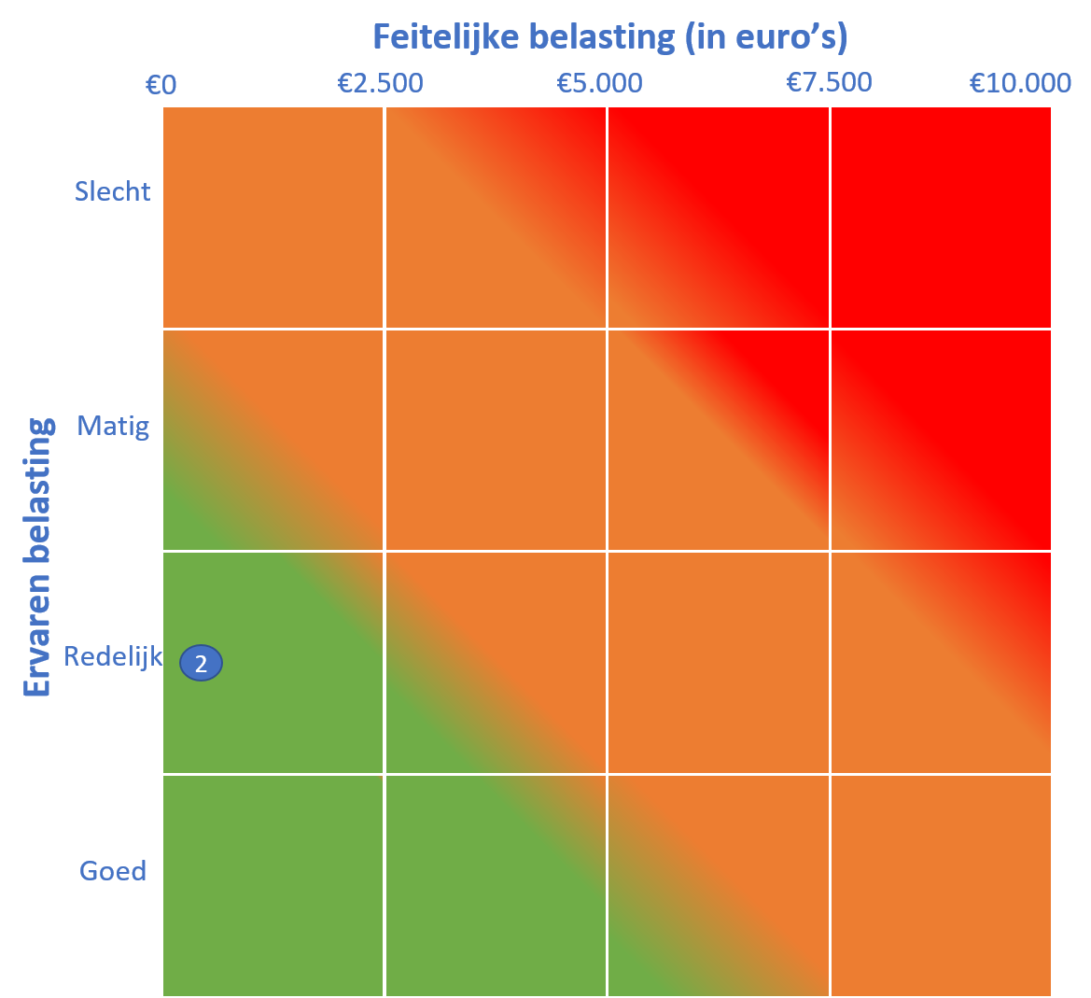

Knelpunten en kansen
Tijdens het onderzoek zijn knelpunten geïdentificeerd die volgens ondernemers de toegankelijkheid en werkbaarheid van het instrument SIB beperken. In de onderstaande tabel zijn deze knelpunten vertaald naar kansen om de toegankelijkheid en werkbaarheid van het instrument te verbeteren. De knelpunten en kansen zijn geprioriteerd op basis van de verwachte uitvoerbaarheid en benodigde investering: van relatief eenvoudig te realiseren verbeteringen naar meer structurele aanpassingen die om meer geld en/of verdere (beleidsmatige) afstemming en uitwerking vragen.

Tabel 3. Knelpunten en kansen SIB
Knelpunt | Kans
Voor ondernemers die vaker gebruik maken van SIB is het standaard klanttevredenheidsonderzoek een onnodige last. | Ondernemers geven aan te begrijpen dat het klanttevredenheidsonderzoek wordt gedaan, maar bij veelvuldig gebruik van de SIB zouden evaluaties beperkt kunnen worden door enkel te vragen of de ervaringen deze keer anders waren dan bij de voorgaande, met een toelichting. Dit voorkomt onnodige last en irritatie.
Hoewel een effectmeting onderdeel uitmaakt van het klanttevredenheidsonderzoek, ervaren ondernemers dat niet. Ondernemers zouden graag meer delen over het effect van de subsidie. | Stel bij het klanttevredenheidsonderzoek of de verantwoordingsinformatie achteraf meer vragen over de effecten van de gesubsidieerde activiteit
De verleende bedragen zijn relatief laag en dekken maar een deel van de kosten van de ondernemers. Omdat bedrijven de subsidie jaarlijks meermaals kunnen aanvragen tot een maximum van €6.500 per onderneming, geeft dit een incentive om aanvragen creatief in te vullen en meer kosten te dekken voor een en dezelfde activiteit. | Vergroot de mogelijke bedragen die kunnen worden aangevraagd voor één activiteit.
SIB heeft de potentie om meer mkb-ondernemers te helpen, maar het beperkte budget belemmert dit. | Om internationale handel te stimuleren, zou het budget van het instrument kunnen worden verhoogd. Aanvullend zou de bekendheid van het instrument kunnen worden vergroot, bijvoorbeeld in samenwerking met de KvK, om het gebruik onder ondernemers verder te vergroten.

DHI-subsidie

Toegankelijkheid
De beoordeling van de ondernemers over de toegankelijkheid van het instrument is zeer divers. De ervaringen van de betrokken ondernemers lopen dan ook zeer uit een. Ten aanzien van de vindbaarheid zijn er diverse manieren waarop zij kennis hebben gekregen van het bestaan van de DHI-subsidie. Dit kan zijn via een subsidieadviseur, collega-bedrijven, eerdere subsidieaanvragen en zelfs via de respons van AI-modellen. Wanneer de naam van het instrument bij de ondernemer bekend is, geeft de website van RVO volgens de respondenten goede verdere informatie. Tegelijkertijd bestaat bij veel ondernemers de behoefte aan een aanvullend gesprek met RVO, voordat zij succesvol een aanvraag denken in te kunnen dienen. Deze behoefte illustreert dat er ruimte is voor verbetering van de informatievoorziening online.

Op basis van de verschillende reactie van de betrokken ondernemers wordt de toegankelijkheid van de DHI-subsidie beoordeeld als redelijk.

Figuur 9. Beoordeling toegankelijkheid

Werkbaarheid
Bedrijven vinden DHI redelijk uitvoerbaar. De processen zijn relatief eenvoudig en goed uit te voeren.

Afhankelijk van gevraagde activiteit kan de tijdsbesteding verschillen. De tijdbesteding ontstaat achtereenvolgens door het invullen van de Quickscan, de formele aanvraag en verzamelen en versturen van verantwoordingsinformatie. Daarnaast vinden er ook gesprekken plaats met vertegenwoordigers van RVO.

Voor de daadwerkelijke aanvraag van DHI dienen ondernemers eerst een Quickscan in te dienen. Hiermee kan de haalbaarheid van de aanvraag worden getoetst voor dat de volledige aanvraag wordt gedaan. Ondernemers vinden dit een goede eerste stap. Wel geeft een deel aan dat voor een Quickscan al wel veel informatie moet worden aangeleverd en voor niet iedereen is duidelijk welke informatie nodig is. Voor het invullen van de Quickscan wordt een tijdsbesteding van 4 tot 8 uur aangegeven. Een deel van de ondernemers gebruikt dan ook de diensten van subsidie-adviseurs om hen te helpen. Dit maakt de kosten van de aanvraag significant hoger.

De formele uitvraag vraagt om een uitgebreid projectplan en activiteitenoverzicht. Afhankelijk van de activiteiten kunnen hier nog aanvullende verplichtingen aan worden toegevoegd. De tijdsbestedingen die we hiervoor van de bedrijven hebben ontvangen variëren hierbij ook sterk. Van enkele uren tot een volledige maand aan werk aan inzet die nodig is om de aanvraag te doen. Dit is inclusief de tijd voor de gesprekken met RVO.

Uitgaande van een gemiddelde tijdbesteding per aanvraag van 65 uur, en het uurtarief van een manager en/of leidinggevende (€ 77), bedraagt de verantwoordingsdruk van de aanvraag en het gebruik van DHI € 5.005. Aandachtpunt hierbij is wel dat deze kosten kunnen stijgen wanneer een ondernemer gebruik maakt van een subsidieadviseur. Vanwege de hoeveelheid informatie die nodig kan zijn, komt dit in de praktijk wel regelmatig voor. Een enkele respondent geeft daarbij aan dat de inhuur van een externe adviseur ook voor extra ruis kan zorgen en dat een direct gesprek met RVO goed hielp om de verplichtingen te verduidelijken de haalbaarheid van de aanvraag te vergroten. De gesprekken met RVO worden over het algemeen positief beoordeeld.

In onderstaande figuur zijn de feitelijk en ervaren belasting van DHI tegen elkaar afgezet. Het instrument is weergegeven met het blauwe icoontje met nummer ‘3’.

Figuur 10. Werkbaarheid DHI-subsidie: feitelijke en ervaren belasting
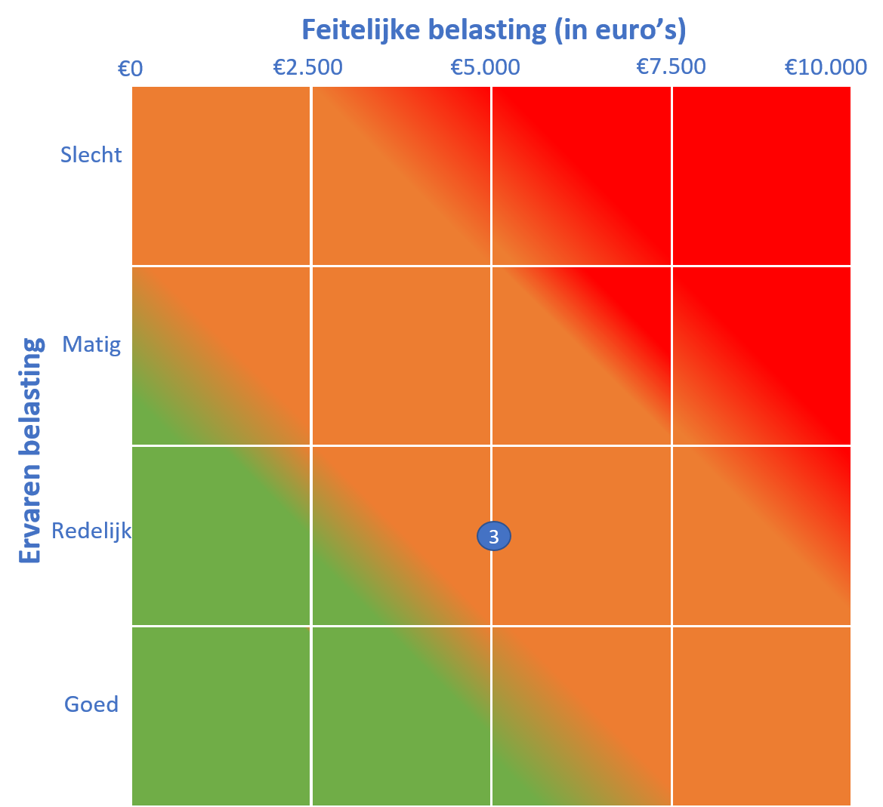

Knelpunten en kansen
Tijdens het onderzoek zijn knelpunten geïdentificeerd die volgens ondernemers de toegankelijkheid en werkbaarheid van het instrument DHI beperken. In de onderstaande tabel zijn deze knelpunten vertaald naar kansen om de toegankelijkheid en werkbaarheid van het instrument te verbeteren. De knelpunten en kansen zijn geprioriteerd op basis van de verwachte uitvoerbaarheid en benodigde investering: van relatief eenvoudig te realiseren verbeteringen naar meer structurele aanpassingen die om meer geld en/of verdere (beleidsmatige) afstemming en uitwerking vragen.

Tabel 4. Knelpunten en kansen DHI-subsidie
Knelpunt | Kans
Ondernemers geven aan dat zij regelmatig de hulp inschakelen van externe adviseurs omdat zij de aanvraag te onduidelijk of te complex vinden. Ook geven zij aan dat het adviesgesprek met RVO veelal noodzakelijk is om tot een succesvolle aanvraag te kunnen komen. Beide leiden tot extra kosten. | Herzie de informatievoorziening gegeven online. Door op de website meer helderheid te realiseren, kan de inzet van de eigen tijdsbesteding en/of (duurdere) externe adviseurs worden beperkt.
Enerzijds geven ondernemers aan dat basale vragen in de quickscan ontbreken die direct duidelijk hadden kunnen maken dat een officiële aanvraag later alsnog afgewezen zal worden, hoewel ondernemers eerder een positieve reactie op een quickscan ontvangen hebben.  Anderzijds geven ondernemers aan dat er te veel informatie wordt opgevraagd voor een quickscan.  Dit kan bijvoorbeeld informatie zijn van de buitenlandse partners, de betrokkenen bij het project die nog niet altijd bekend zijn of een intentieverklaring die in deze fase als voorbarig wordt gezien. | Heroverweeg de informatie die bij de quickscan wordt gevraagd om enerzijds te voorkomen dat onnodig laat in het traject een aanvraag wordt afgewezen, en anderzijds noodzakelijk is om tot een snelle eerste beoordeling te kunnen komen.  Een ander voorstel is om de quickscan te vervangen door een pitch waarin het bedrijf bij RVO het voorstel presenteert. Dit tweede vraagt echter meer tijd van RVO en wordt daarom als minder uitvoerbaar beoordeelt.
DHI betreft aanvragen van vaak zeer specifieke en complexe technologie waarbij ondernemers opmerken dat naar hun oordeel RVO niet altijd voldoende (technische) expertise heeft om de aanvragen op een goede wijze te beoordelen. Ook stellen ondernemers dat hierdoor vaak meer en niet altijd noodzakelijke informatie opgevraagd wordt. | Ondernemers zouden graag zien dat bij de beoordeling van bepaalde DHI-aanvragen vaker experts betrokken worden ofwel een expertpoule wordt ingezet. Ondernemers verwijzen hiervoor naar de SBIR (Small Business Innovation Research) regeling en de inzet van zogeheten ‘expertpoules’ ter beoordeling van een SBIR-aanvraag. Deze regeling zou als voorbeeld kunnen dienen.

Partners for International Business

Toegankelijkheid
Bedrijven die ervaring hebben opgedaan met de aanvraag en het gebruik van het instrument PIB beschrijven de toegankelijkheid ervan als redelijk tot goed. Opvallend is dat alle bedrijven aangeven actief te zijn benaderd om deel te nemen aan een PIB-cluster. RVO benadert nooit zelf individuele bedrijven om aan een cluster deel te nemen. Brancheorganisaties, TINL partners en consultants benaderen individuele bedrijven wel actief om in clusters deel te nemen.

In sommige gevallen was de samenstelling van het cluster op dit moment al vergevorderd, zo was er al een clustercoördinator aangewezen, en was ook het formele aanvraagtraject reeds gestart. Toegang tot dit instrument lijkt hierdoor sterk netwerk-gebaseerd te zijn. Voor ondernemingen die nog geen netwerk hebben opgebouwd binnen de wereld van export/internationale handel, en voor kleinere mkb-ondernemingen, is het PIB-instrument hierdoor naar verwachting veelal nog onbekend.

Hoewel RVO regelmatig praktijkverhalen via hun communicatiekanalen publiceert over de meerwaarde van PIB en doorverwijst naar meer informatie en overzicht van lopende PIB’s, geven de ondernemers aan dat de promotie van PIB via openbare kanalen zoals websites of via bijeenkomsten binnen hun respectievelijke branches, beperkt is. Ook onder de overige respondenten van dit onderzoek was het PIB beperkt bekend.

Ook beschouwen sommige ondernemers de informatievoorziening over de werking van PIB, wat het ondernemers te bieden heeft, als ‘wollig’. PIB biedt (bewust) veel ruimte aan het cluster om zelf invulling te geven aan de activiteiten. Een nadeel hiervan is dat het voor ondernemers aan de voorkant lastig is in te schatten of men ‘voldoende waar voor zijn geld krijgt’. Als oplossing voor dit laatste probleem dragen ondernemers aan dat RVO meer concrete informatie beschikbaar stelt, via websites, flyers, video’s, etc. Hoewel RVO al praktijkvoorbeelden deelt, stellen ondernemers voor om nog meer ‘succesverhalen’ actief in de communicatie te delen om de waarde van deelname aan een PIB voor aanmelding te verhelderen.

Een laatste punt omtrent de toegankelijkheid van het instrument is de focus op handelscreatie. De opdrachtgever van RVO (DIO) stuurt op gegenereerde omzetgroei als resultaat. Zoals gesteld door RVO, is de reden hiervoor dat als bedrijven niet binnen een jaar of twee omzet in het doelland genereren, zij eerder afhaken. Daarom is het in het belang van de bedrijven om bewuste keuzes te maken ten aanzien van de meest belovende markten en om de beoogde resultaten te kwantificeren. Omdat dit lastig kan zijn, biedt RVO hier ondersteuning bij.

Ondanks de hulp die hierbij geboden wordt, hebben sommige ondernemers dit punt benoemd. Daarbij hebben zij aangegeven dat de sector of markt waarbinnen zij actief zijn, het lastig maakt om van tevoren hard te maken welke toekomstige omzetgroei gerealiseerd kan worden met PIB. Zo kwam bijvoorbeeld de markt waterstof ter sprake tijdens een interview, waarbij de ondernemer vertelde dat deze nog vol in ontwikkeling is. De ondernemer stelde dat hoewel PIB van toegevoegde waarde kan zijn, het nog onzeker is welke richting deze ontwikkeling op gaat. Dit maakt het formuleren van concrete omzetdoelen bij deelname aan een PIB-cluster lastig en soms onrealistisch, en dit kan volgens de ondernemers deelname van sommige bedrijven verhinderen.

Figuur 11. Beoordeling toegankelijkheid PIB

Werkbaarheid
Ondernemers zijn bijzonder positief over de werkbaarheid van het handelsinstrument PIB, met name doordat zij ‘ontzorgd’ worden door de clustercoördinator. Zij beoordelen dit instrument dan ook als ‘goed werkbaar’. Het aanvraagtraject wordt hen grotendeels uit handen genomen door de inhuur van deze professional. Hij/zij draagt zorg voor het invullen van het aanvraagformulier, het opstellen van een meerjarig actieplan, en voor tussentijdse verslaglegging richting de stuurgroep.

De inhuur van deze coördinator gaat wel met out-of-pocket kosten voor de clusterleden gepaard. Gemiddeld zijn deze kosten door de geïnterviewde ondernemers geraamd op € 20.000 per jaar, gelijk verdeeld onder gemiddeld 8 clusterleden komt dit neer op € 2.500 per bedrijf per jaar. Vanuit RVO is medegedeeld dat deze kosten inmiddels aanzienlijk hoger liggen. Ook voor dit instrument geldt dat ondernemers aanvullende reis- en verblijfkosten maken wanneer zij een bezoek brengen aan het buitenland. Wederom kunnen deze kosten niet gekwantificeerd worden omdat dit afhankelijk is van het land waarnaartoe gereisd wordt en de frequentie van bezoeken.

De tijdbesteding tijdens de aanvraagfase van PIB is voor de clusterleden in de meeste gevallen nihil na inhuur van deze clustercoördinator. In een enkel geval geeft een onderneming aan ook tijdens de aanvraag van PIB nauw betrokken te zijn geweest, en hier omgerekend 40 uur gedurende een doorlooptijd van 4-6 maanden aan besteed te hebben. Als gemiddelde van de vier schattingen wordt derhalve een gemiddelde van 10 uur voor de aanvraag aangehouden.

Na goedkeuring van de aanvraag, gedurende de feitelijke uitvoering van het actieplan, bestaat de tijdbesteding voor ondernemers primair uit deelname aan periodieke clusterbijeenkomsten. Deze catch-ups vinden plaats om de 4 (en in een enkel geval 6) weken, en nemen doorgaans een uur tijd in beslag. Ter voorbereiding op deze overleggen, en om input te verzamelen voor de jaarrapportage die de coördinator opstelt, besteden ondernemers per maand ongeveer een uur. De doorloop van het project was in het geval van de respondenten gemiddeld 3 jaar. Voorafgaande in acht nemend resulteert dit in een totale tijdbesteding per bedrijf gedurende de uitvoering van het actieplan van 72 uur.

De meeste ondernemers gaven aan zelf, in de hoedanigheid van Directeur Grootaandeelhouder (DGA), bovengenoemde tijdbesteding in deelname aan het PIB-cluster te hebben gestoken. Uitgaand van een uurtarief van ‘leidinggevenden & managers’ (zie Tabel 1) van € 77, staat deze tijdbesteding gelijk aan een verantwoordingslast van € 6.314. Tezamen genomen komen de kosten in tijdsinvesteringen door de DGA en inhuur van de clustercoördinator uit op € 8.814. Omdat de kosten voor de inhuur van de clustercoördinator inmiddels gestegen zijn, is dit totaalbedrag een onderschatting van de huidige totale kosten.

In onderstaande figuur zijn de feitelijk en ervaren belasting van het instrument PIB tegen elkaar afgezet. Het instrument is weergegeven met het blauwe icoontje met nummer ‘4’.

Figuur 12. Werkbaarheid PIB: feitelijke en ervaren belasting
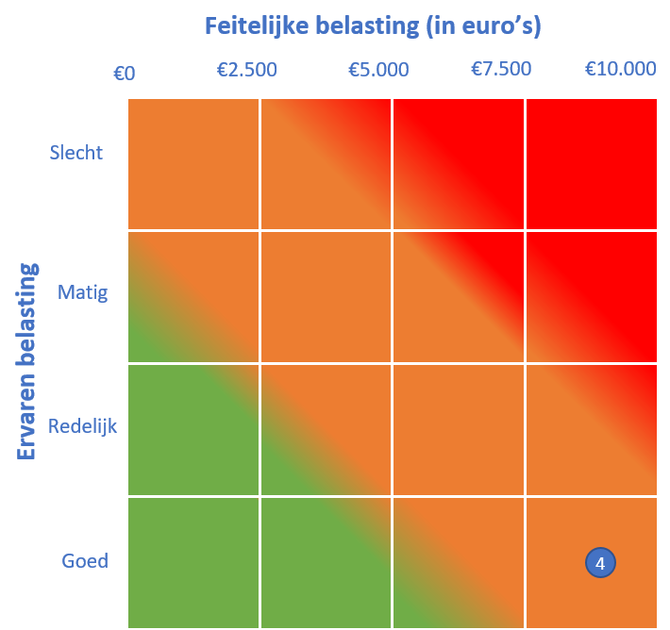

Knelpunten en kansen
Tijdens het onderzoek zijn knelpunten geïdentificeerd die volgens ondernemers de toegankelijkheid en werkbaarheid van het instrument PIB beperken. In de onderstaande tabel zijn deze knelpunten vertaald naar kansen om de toegankelijkheid en werkbaarheid van het instrument te verbeteren. De knelpunten en kansen zijn geprioriteerd op basis van de (verwachte) uitvoerbaarheid en benodigde investering: van relatief eenvoudig te realiseren verbeteringen naar meer structurele aanpassingen die om meer geld en/of verdere (beleidsmatige) afstemming en uitwerking vragen.

Tabel 5. Knelpunten en kansen PIB
Knelpunten | Kansen
PIB is bewust opgezet als platform voor publiek-private samenwerking, en biedt ondernemingen veel vrijheid in de vormgeving. Een nadeel hiervan is dat ondernemers aan de voorkant niet altijd weten wat deelname voor hen kan betekenen. De toegevoegde waarde van deelname aan PIB is daardoor onvoldoende duidelijk aan de voorkant. | Om dit knelpunt te verhelpen stellen ondernemers voor om meer ‘succesverhalen’ te delen op de website en marketing van PIB.
Meerwaarde is erg afhankelijk van de actieve bijdrage van deelnemers. Bij deelname aan PIB levert een passieve houding het minste op voor ondernemers. Alleen ondernemers die actief deelnemen en tijd steken in de uitvoering van het actieplan zullen hier de vruchten van plukken. Dit lijkt niet altijd bij alle deelnemers doordrongen te zijn, wat de samenwerking binnen het cluster bemoeilijkt. | Om dit knelpunt te verhelpen zou RVO aan het begin van een PIB de risico’s van een passieve deelname kunnen belichten en de baten van een actieve deelname kunnen benadrukken.
Bij de aanvraag van PIB moeten ondernemers concreet maken welke omzet- of werkgelegenheidseffecten zij verwachten te bereiken met hun deelname. Voor bedrijven in sommige markten/sectoren is dit echter bijna niet in te schatten omdat de markt nog vol in ontwikkeling is. Dit kan deelname aan PIB voor hen bemoeilijken. | Een mogelijke oplossing hiervoor is om bedrijven de optie te bieden om tussendoelen te formuleren (als wij omzetdoel X willen halen, dan dienen wij eerst tussendoel Y te realiseren), en de beoordeling van de aanvraag hierop toe te spitsen.
De geïnterviewde ondernemers gaven aan deel te nemen aan PIB’s waarbij maandelijkse bijeenkomsten plaatsvonden. De frequentie van bijeenkomsten werd door hen beoordeeld als excessief, gelet op de lange doorlooptijd van een PIB (meerdere jaren).  Ondernemers geven daarbij aan dat Clustercoördinatoren zich hiertoe echter genoodzaakt vanwege voelen vanwege hun rapportageverplichtingen richting programmamanagers. | Het gemiddelde aantal clustermeetings is 3 tot 4 keer per jaar. Desondanks zijn er uitzonderingen waarbij de clustermeetings vaker plaatsvinden.  Een kans om dit knelpunt te verhelpen is om per PIB regelmatig te evalueren of het aantal clustermeetings passend is en eventueel het aantal bij te stellen door de clusterleden zelf.  Een andere wijze waarop dit knelpunt verholpen kan worden is om kennis en tips tussen clustercoördinatoren te delen, onder andere rondom de jaarlijkse rapportageplicht. Wellicht zijn er andere mogelijkheden naast een hoge frequentie van clustermeetings om de rapportageverplichting te realiseren.
Stringente inkoopregels dwingen tot inkoop van second-best dienstverlening of bekostiging uit eigen portemonnee.  Clusterbedrijven mogen zichzelf niet inhuren voor inhoudelijke taken (workshops, evenementen) ten laste van het PIB-budget. Dit dwingt tot inhuur van externe partijen met soms minder sectorkennis.  Ook mag het PIB-budget niet worden ingezet voor het inreizen van gasten bij kennisoverdrachtbezoeken aan Nederland. Deze buitenlandse organisaties, of de clusterleden, moeten deze kosten daarom zelf dragen. Andere landen vergoeden deze kosten vaak wel, waardoor Nederland een concurrentienadeel oploopt.  Bedrijven pleiten daarom voor meer flexibiliteit bij de besteding van het PIB-budget. | Om dit knelpunten te verbeteren kan overwogen worden of er meer flexibiliteit mogelijk is bij de besteding van het PIB-budget.

Exportkredietverzekering
In gesprekken met bedrijven, en door middel van schriftelijke input , zijn ervaringen van ondernemers met de werkbaarheid en toegankelijkheid van de exportkredietverzekering (ekv) verzameld. Op basis van de verzamelde gegevens zijn ook knelpunten en kansen voor dit instrument gedestilleerd. Hieronder worden deze aspecten nader toegelicht.

Toegankelijkheid
Ondernemers beschouwen de ekv als een redelijk tot goed toegankelijk handelsinstrument. De Exportkredietverzekering is relatief goed ‘ingeburgerd’ omdat het erg zichtbaar is binnen het Nederlandse ecosysteem voor exportfinanciering. Ook is veel informatie over dit instrument te vinden, en worden de werking ervan en de eisen waaraan voldaan moet worden in begrijpelijke taal omschreven.

Het vinden van de juiste informatie vormt soms wel een uitdaging, met name voor ondernemers met weinig tot geen ervaring met dit instrument, of kleinere ondernemingen die niet beschikken over gespecialiseerde financieringsteams. Dit probleem ontstaat met name doordat ondernemers soms niet (meteen) weten bij welk loket zij informatie kunnen vinden en een aanvraag kunnen aandienen. De reden hiervoor is dat de websites van Atradius N.V. en de dochteronderneming die optreedt als uitvoerder namens de overheid, Atradius Dutch State Business, beiden kredietverzekeringen aanbieden en websites hebben die erg op elkaar lijken.

Over het algemeen zijn bedrijven echter positief over de toegankelijkheid van dit handelsinstrument, en merken zij op dat Atradius DSB actief probeert om ook het MKB te bereiken. Zo zijn seminars en ronde tafel bijeenkomsten georganiseerd, specifiek gericht op deze doelgroep.

Figuur 13. Beoordeling toegankelijkheid Exportkredietverzekering

Werkbaarheid
Bedrijven vinden de ekv redelijk uitvoerbaar. De processen zijn gestructureerd en voorspelbaar, maar de documentatievereisten zijn aanzienlijk. Wederom speelt de capaciteit van de onderneming, en de ervaring die zij reeds heeft met dit handelsinstrument, een belangrijke rol bij deze beoordeling.

De totale tijdbesteding voor de aanvraag en het gebruik van een exporteurspolis schatten de respondenten op gemiddeld 61 uur. Deze tijdbesteding ontstaat achtereenvolgens door het invullen van de Quickscan (gemiddeld 6 uur), en vervolgens door de formele aanvraagprocedure (gemiddeld 55 uur). Met name de hoeveelheid informatie die moet worden aangeleverd draagt hieraan bij. Dit betreft niet alleen uitgebreide financiële en juridische gegevens over het bedrijf zelf in het kader van compliance met het KYC- en ESG-beleid, maar ook over de transactie zelf en de wederpartij: wie is de eindklant, in welk land vindt het project plaats, waarvoor dient het project en welke risico’s zijn eraan verbonden?

Niet alleen de exporteur is tijd kwijt aan de aanvraag van een exporteurspolis, ook de klant (importeur) moet bepaalde informatie aanleveren. Hierdoor ontstaan in de praktijk soms fricties. Klanten kunnen terughoudend zijn met het delen van financiële informatie. Ook kan dit leiden tot vragen en irritatie bij de klant. Wat hierbij niet helpt is dat de exporteur deze vragen zelf moet doorzetten naar de klant. Bedrijven merken op dat dit de klantrelatie onder druk kan zetten en dat het prettiger zou zijn wanneer ADSB in zulke gevallen rechtstreeks met de afnemer kan schakelen, terwijl de exporteur aangehaakt blijft.

De doorlooptijd speelt eveneens een grote rol. Deze wordt doorgaans geraamd op 8-12 weken, maar loopt in de meeste gevallen op tot 13-16 weken, en in extreme gevallen zelfs tot 6 maanden. Dit kan gevolgen hebben voor de werkbaarheid van het instrument: de cashflow van de klant kan in de tussentijd veranderen, de aandacht van de klant kan verslappen en transacties kunnen complexer worden om af te ronden. Soms wordt als reden voor de vertraging de verlofperiode van de dossierhouder bij ADSB genoemd. Hoewel bedrijven hier begrip voor hebben, vindt men dat dit slecht aansluit bij de ‘doorpakken’-mentaliteit van de ondernemer.

Het knelpunt van de doorlooptijd wordt breed gedragen, en ondernemers zien hier dan ook verbetermogelijkheden. Als oplossingen worden aangedragen: verdere digitalisering van de aanvraag en de aan te leveren stukken, standaardisering en vereenvoudiging van processen (met name voor terugkerende gebruikers), en meer ondersteuning vanuit ADSB bij het opstellen van documenten zoals contracten.

Uitgaande van een gemiddelde tijdbesteding per aanvraag van 61 uur, en het uurtarief van een manager en/of leidinggevende (€ 77), bedraagt de verantwoordingsdruk van de aanvraag en het gebruik van een exporteurspolis via ADSB € 4.697.

In onderstaande figuur zijn de feitelijk en ervaren belasting van de ekv tegen elkaar afgezet. Het instrument is weergegeven met het blauwe icoontje met nummer ‘5’.

Figuur 14. Werkbaarheid ekv: feitelijke en ervaren belasting
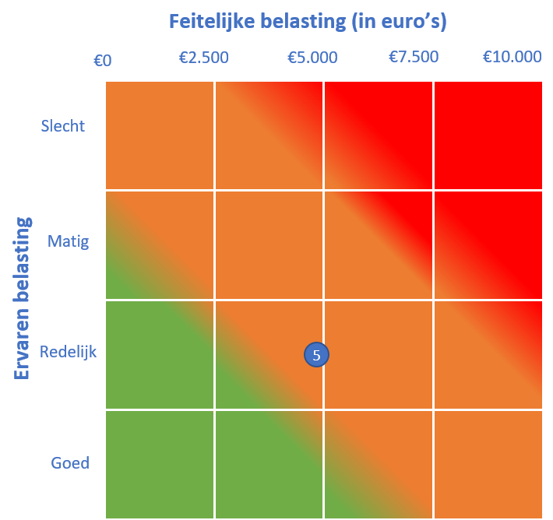

Knelpunten en kansen
Tijdens het onderzoek zijn knelpunten geïdentificeerd die volgens ondernemers de toegankelijkheid en werkbaarheid van de ekv beperken. In de onderstaande tabel zijn deze knelpunten vertaald naar kansen om de toegankelijkheid en werkbaarheid van het instrument te verbeteren. De knelpunten en kansen zijn geprioriteerd op basis van de (verwachte) uitvoerbaarheid en benodigde investering: van relatief eenvoudig te realiseren verbeteringen naar meer structurele aanpassingen die om meer geld en/of verdere (beleidsmatige) afstemming en uitwerking vragen.

Tabel 6. Knelpunten en kansen ekv
Knelpunten | Kansen
Ondernemers kunnen bij het verkeerde ‘loket’ uitkomen omdat het onderscheid tussen Atradius DSB en Atradius N.V. niet scherp genoeg is. | Om de toegankelijkheid van de ekv te verbeteren zou het onderscheid tussen de private tak van Atradius en de uitvoerder namens de Staat duidelijker gemaakt moeten worden. Dit kan bijvoorbeeld visueel, door de website Atradius DSB een ander kleurenpalet of template te geven. Ook zou het ‘DSB’-element van de naam groter, of in ieder geval gelijkwaardig aan ‘Atradius’ in beeld gebracht kunnen worden.
Informatieverzoeken gericht aan de klant (importeur) | Waar financiële of strategische vragen diep ingaan op de positie van de afnemer, zou het helpen als ADSB deze vragen direct- of meer zichtbaar namens zichzelf stelt. Dat voorkomt dat de exporteur onnodig de ‘strenge partij’ in de commerciële relatie wordt.
Ondersteuning bij het opstellen van documenten | Door aanvragers met weinig ervaring meer ondersteuning te bieden bij het opstellen van contracten die ‘ekv-proof’ zijn, kan de toegankelijkheid én de werkbaarheid verbeterd worden.
Doorlooptijd van de intake en screening | Geef een meer realistische inschatting van de doorlooptijden of, wanneer deze niet te geven is, wees hier -vroegtijdig- transparant over. Zo kunnen valse verwachtingen bij de exporteur-importeur voorkomen worden. Om de doorlooptijd te doen afnemen, kan daarnaast overwogen worden om het aanvraagproces verder te digitaliseren en waar mogelijk te standaardiseren of vereenvoudigen voor terugkerende gebruikers. Ook zou de overdracht van een klantdossier tussen medewerkers van ADSB wanneer één van hen met verlof gaat verbeterd kunnen worden. Zo kan het stil liggen van de aanvraagprocedure tot een minimum beperkt worden.

Kernkapitaal (MKB-exportfinanciering)
In een interview met drie afzonderlijke MKB-bedrijven die diverse ervaringen hebben opgedaan met de aanvraag en het gebruik van MKB-exportfinanciering zijn inzichten opgedaan over de toegankelijkheid en werkbaarheid van dit instrument, de knelpunten, en de kansen. In de rest van deze paragraaf zullen deze aspecten volgordelijk worden toegelicht.

Toegankelijkheid
Het handelsinstrument Kernkapitaal, geoperationaliseerd als het verdisconteren van wissels als onderdeel van de MKB-exportfinancieringsfaciliteit van OHV en Invest International, hangt sterk samen met de Exportkredietverzekering (ekv) van Atradius DSB die hierboven besproken is. Een exporteurspolis voor de betreffende transactie vormt zelfs een voorwaarde voordat handelswissels verdisconteerd kunnen worden.

Het is daarom niet verwonderlijk dat veel mkb-bedrijven die gebruikmaken van MKB-exportfinanciering niet zelfstandig bekend raken met dit instrument, maar worden hierop gewezen door Atradius Dutch State Business (ADSB). Daarmee blijkt de bekendheid met het instrument sterk afhankelijk van bestaande relaties en eerdere ervaring met exportfinanciering.

Door MKB-bedrijven die reeds ervaring hebben opgedaan met de MKB-exportfinanciering of die reeds bekend zijn binnen het bredere landschap, de ekv incluis, wordt de toegankelijkheid overwegend als goed beoordeeld. Bedrijven die reeds in de ‘bubbel’ bevinden ontvangen ook geregeld nieuwsbrieven en uitnodigingen voor bijeenkomsten van OHV, Invest International en ADSB, en blijven dus goed op de hoogte.

Tegelijkertijd is de toegankelijkheid voor nieuwe gebruikers beperkter. De groep MKB-bedrijven die bekend is met het instrument is relatief klein ten opzichte van het geheel, zo verwachten de respondenten. Dit betekent dat een grote groep potentiële gebruikers het instrument nog niet kent. Vooral de vindbaarheid vormt een aandachtspunt. Een oplossing hiervoor zou kunnen zijn om de relatief grote bekendheid van de ekv te benutten door in alle informatievoorziening over dit instrument, bijvoorbeeld op de website, nog explicieter de koppeling te maken met MKB-exportfinanciering.

De informatievoorziening ná kennisname over dit instrument wordt desalniettemin als goed beschouwd. OHV is goed bereikbaar en neemt uitvoerig de tijd om vragen te beantwoorden. Over de gehele linie beschouwen ondernemers de toegankelijk van MKB-exportfinanciering dan ook als redelijk.

Figuur 15. Beoordeling toegankelijkheid MKB-exportfinanciering

Werkbaarheid
De klantreis van de MKB-exportfinanciering bestaat eigenlijk uit twee klantreizen: het traject voor het verkrijgen van de exporteurspolis (ekv) via ADSB, en hierna het traject voor het verkrijgen van exportfinanciering via OHV. Opvallend is dat ondernemers met name dit eerste traject als belastend beschouwen. Het aanvraagproces bij ADSB kost relatief de meeste tijd, coördinatie en specialistische kennis van de ondernemer.

De ekv vormt echter een apart instrument binnen dit onderzoek. Daarom is gepoogd om de input van respondenten ten aanzien hiervan los te zien van hun ervaringen met OHV/Invest International. Wel zijn hun bijdragen slaand op de ekv en Atradius DSB meegenomen in de beschrijving van de toegankelijkheid en werkbaarheid van dit instrument in paragraaf 3.5.

Puur kijkend naar het traject bij OHV, zijn ondernemers opvallend positief. De werkbaarheid van de aanvraag bij OHV en het gebruik van de MKB-exporteurspolis beschouwen zij als goed. De werkwijze van OHV wordt op zichzelf als redelijk efficiënt omschreven: het aanleveren van de vereiste informatie en het beantwoorden van aan vullende vragen duurt gemiddeld 16 uur.

Toch bestaan ook bij dit proces verbetermogelijkheden. Zo geven bedrijven aan dat er veel overlap is tussen de informatie die ADSB en OHV/Invest International opvragen. Dit geldt met name voor ESG-informatie en KYC-gegevens. De vraagstelling wijkt soms net af of wordt aangevuld met extra vragen, waardoor MKB-bedrijven alsnog opnieuw tijd moeten investeren. Ook voor klanten (importeurs) kan dit verwarrend zijn, omdat de exporteurspolis op dat moment al is afgegeven en de transactie vaak al in gang is gezet. De timing van aanvullende vragen voelt daardoor onlogisch en kan tot vertraging leiden.

Een ander knelpunt is de communicatie van OHV richting klanten (importeurs) van de Nederlandse ondernemer (exporteur). Hoewel OHV in de communicatie richting de Nederlandse ondernemer als efficiënt en professioneel wordt beschouwd, laat de communicatie richting de buitenlandse klant soms te wensen over. Incassoverzoeken worden soms rijkelijk laat verzonden, waardoor de betaling vertraging oploopt. Verder worden e-mails richting de klant niet altijd opgesteld in de OHV-huisstijl, maar als een privé-bericht, en zijn de betreffende wissels of het onderliggende contract vaak niet als bijlage toegevoegd. Dit alles kan ertoe bijdragen dat de buitenlandse klant deze berichten niet als betrouwbaar inschat, en contact opneemt met de Nederlandse ondernemer.

Bedrijven ervaren het gehele proces van start tot einde van de aanvraag van MKB-exportfinanciering als relatief zwaar en langdurig, maar dit komt met name door het feit dat achtereenvolgend een exporteurspolis en hierna exportfinanciering moeten worden aangevraagd. De totale doorlooptijd kan oplopen tot 4 tot 6 maanden. Dit kan gevolgen hebben voor de werkbaarheid van het instrument: de cashflow van de klant kan in de tussentijd veranderen, de aandacht van de klant kan verslappen en transacties kunnen complexer worden om af te ronden. MKB-bedrijven maken daarom vooraf vaak zelf een voorselectie van klanten en transacties. Daarbij wordt ingeschat of een aanvraag kansrijk en zinvol is. Soms wordt van een aanvraag afgezien, omdat de verwachte opbrengst van het instrument niet opweegt tegen de tijdsinvestering.

De tijdbesteding voor de aanvraag en het gebruik van MKB-exportfinanciering, wanneer beschouwd in isolatie van de ekv, is desalniettemin beperkt met gemiddeld 16 uur. MKB-ondernemers geven aan dat zijzelf, als DGA of leidinggevende, de meeste werkzaamheden verrichten. Gerekend met een representatief uurtarief voor leidinggevenden (€ 77), staat de verantwoordingsdruk van de MKB-exportfinanciering gelijk aan € 1.232. Toch is de kanttekening hierbij belangrijk dat, vanuit het perspectief van de ondernemer, dit traject niet in isolatie van de ekv beschouwd kan worden. Zij tellen de tijdbesteding (61 uur) en kosten (€ 4.69734) van de ekv op bij voornoemde kosten.

In onderstaande figuur zijn de feitelijk en ervaren belasting van het kernkapitaal (MKB-exportfinanciering) tegen elkaar afgezet. Het instrument is weergegeven met het blauwe icoontje met nummer ‘6’.

Figuur 16. Werkbaarheid kernkapitaal (MKB-exportfinanciering): feitelijke en ervaren belasting
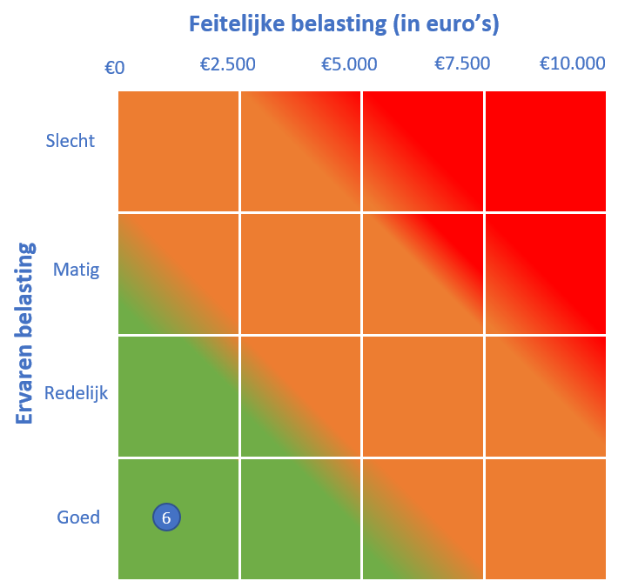

Knelpunten en kansen
Tijdens het onderzoek zijn knelpunten geïdentificeerd die volgens ondernemers de toegankelijkheid en werkbaarheid van MKB-exportfinanciering beperken. In de onderstaande tabel zijn deze knelpunten vertaald naar kansen om de toegankelijkheid en werkbaarheid van het instrument te verbeteren. De knelpunten en kansen zijn geprioriteerd op basis van de (verwachte) uitvoerbaarheid en benodigde investering: van relatief eenvoudig te realiseren verbeteringen naar meer structurele aanpassingen die om meer geld en/of verdere (beleidsmatige) afstemming en uitwerking vragen.

Tabel 7. Knelpunten en kansen Kernkapitaal (MKB-exportfinanciering)
Knelpunten | Kansen
Onprofessionele communicatie OHV richting klanten (importeurs) | Zorg dat incassoverzoeken voor de inning van de termijn zo spoedig mogelijk na het vervallen van de wissels verzonden worden, zodat betalingen geen vertraging oplopen. Ook zou OHV in de communicatie richting buitenlands klanten een uniform, professioneel ogende huisstijl moeten hanteren, en de relevante documentatie altijd in de bijlage moeten opnemen. Dit vergroot de betrouwbaarheid van het bericht voor de buitenlandse klant, en voorkomt dat zij zich genoodzaakt zien contact op te nemen met de Nederlandse ondernemer.
De koppeling met exportfinanciering wordt niet (altijd) gemaakt bij de aanvraag- of interesse in de exporteurspolis | De ekv geniet veel bekendheid binnen het bredere ecosysteem van exporterend Nederland. Dit biedt potentieel om ook exportfinanciering bij een breder publiek bekend te maken, bijvoorbeeld door bij alle informatievoorziening rondom ekv de mogelijkheid van exportfinanciering te benadrukken.
Lange doorlooptijden bij ADSB maken dat exportfinanciering soms te laat komt | Door een parallelle aanvraag van exportfinanciering met de aanvraag van de ekv mogelijk te maken, kan de totale doorlooptijd beperkt worden. Veel knelpunten omtrent de doorlooptijd hebben betrekking op de ekv. Zie daarom paragraaf 3.5 (‘Knelpunten en kansen’) voor een nadere beschrijving van de opties om deze knelpunten te verhelpen.
Er is onvoldoende afstemming tussen ADSB enerzijds, een OHV/Invest International anderzijds, waardoor dubbelingen ontstaan | Door meer afstemming tussen ADSB, OHV en Invest International kan de uitvraag van gegevens bij bedrijven door organisaties worden gebundeld, waardoor dubbele uitvragen vermeden kunnen worden. Dit geldt met name voor ESG-informatie en KYC-gegevens. Een alternatieve mogelijkheid is om de aanvraag geheel samen te voegen door één gegevensportaal te creëren waartoe alle drie de organisaties toegang hebben.

Dutch Trade and Investment Fund 1 (DTIF1)
In drie interviews met mkb-ondernemers die het aanvraagproces van DTIF1 hebben doorlopen en ten slotte gebruik hebben gemaakt van dit handelsinstrument is inzicht verkregen in de mate van toegankelijkheid en werkbaarheid. Ook zijn knelpunten en verbetermogelijkheden geïdentificeerd. Hierna zullen de bevindingen op deze vlakken afzonderlijk worden toegelicht.

Toegankelijkheid
De toegankelijkheid van DTIF1 wordt door mkb-bedrijven overwegend als goed ervaren, maar is in belangrijke mate afhankelijk van bekendheid met het instrument en toegang tot de juiste kanalen. Het instrument is vooral goed toegankelijk voor mkb’ers die al ervaring hebben met internationale projecten, publieke financiering of contacten binnen het financieringslandschap. Voor deze ondernemers is doorgaans duidelijk waar zij informatie kunnen vinden, welke stappen moeten worden gezet en met welke partijen contact moet worden opgenomen. Voor mkb-bedrijven die minder bekend zijn met internationaal ondernemen of publieke financieringsmogelijkheden is DTIF1 minder vindbaar. De toegankelijkheid wordt daarmee niet zozeer beperkt door de aanvraagprocedure zelf, maar door de mate waarin ondernemers weten dat het instrument bestaat.

De eerste toegang tot DTIF1 verloopt in de praktijk vaak via bestaande netwerken en intermediairs. Huisbanken, publieke financieringsinstellingen en bestaande zakelijke contacten spelen een belangrijke rol bij het onder de aandacht brengen van het instrument. Mkb-bedrijven oriënteren zich bij internationale investeringsplannen veelal eerst bij hun bank of bij partijen waarmee zij al een financieringsrelatie hebben. Wanneer reguliere financiering niet passend is, bijvoorbeeld vanwege het risicoprofiel van een land of project, kan DTIF1 vervolgens als alternatief in beeld komen. Banken en andere intermediairs fungeren daarmee als belangrijke toegangspoort tot DTIF1, met name voor ondernemers die niet zelfstandig op het instrument zouden uitkomen.

Zodra mkb-bedrijven eenmaal in contact zijn gebracht met de uitvoerende organisatie, wordt de verdere toegankelijkheid positief beoordeeld. De informatievoorziening in het eerste contact is duidelijk en behulpzaam. Ondernemers krijgen inzicht in de mogelijkheden en onmogelijkheden van het instrument, de voorwaarden waaronder financiering kan worden verstrekt en de informatie die nodig is voor de verdere beoordeling. Persoonlijk contact speelt hierbij een belangrijke rol. Gesprekken met medewerkers, toelichting op de specifieke situatie van de onderneming en praktische ondersteuning bij de voorbereiding van de aanvraag dragen bij aan de begrijpelijkheid en hanteerbaarheid van het proces. Ook hulpmiddelen zoals beslisbomen, handleidingen en duidelijke instructies voor het businessplan versterken de toegankelijkheid.

Per saldo is DTIF1 een redelijk tot goed toegankelijk instrument voor mkb-bedrijven die bekend zijn met het bestaan ervan of via een bank, publieke financieringsinstelling of bestaand netwerk worden doorverwezen. De belangrijkste opgave ligt niet in het vereenvoudigen van de aanvraagprocedure, maar in het vergroten van de vindbaarheid bij de relevante doelgroep.

Figuur 17. Beoordeling toegankelijkheid DTIF1

Werkbaarheid
Ondernemers ervaren DTIF1 in de meeste gevallen als redelijk tot goed werkbaar. Tegelijkertijd benadrukken zij dat het instrument een stevige inzet van ondernemers vraagt, zowel gedurende de aanvraagfase als tijdens de looptijd.

De aanvraagfase duurt gemiddeld circa zes maanden. De aanvraag sluit grotendeels aan bij reguliere financieringstrajecten. Het onderscheid met bancaire financiering zit vooral in de nadruk op IMVO en ESG, de uitgebreidere onderbouwing van de besteding van middelen en de opvolging na toekenning.

De verantwoording op het gebied van IMVO- en ESG worden als bij het instrument DTIF 1 als het meest belastende onderdeel van de aanvraag ervaren. De nadruk op deze aspecten wijkt ook sterk af van reguliere bankfinanciering. Ondernemers moeten informatie aanleveren over hun beleid op het gebied van duurzaamheid, veiligheid, kinderarbeid, klachtenprocedures, environmental en social management, KPI’s, HR-beleid, health & safety, afval, vervuiling, living wages en life cycle analyses. Wanneer reeds bestaand beleid aanwezig is, kan de ondernemer daarop voortbouwen. Wanneer dit ontbreekt, moet beleid worden opgesteld of aangescherpt.

DTIF1 is daarmee goed werkbaar voor bedrijven die al beschikken over interne businessplannen, financiële en juridische expertise en beleid op het gebied van duurzaamheid, veiligheid en IMVO. Zonder deze basis neemt de belasting duidelijk toe en kan externe ondersteuning nodig zijn. Voor beide typen bedrijven samen wordt de werkbaarheid daarom als redelijk beschouwd.

De tijdbesteding voor het opstellen en aanleveren van de aanvraagdocumentatie ligt gemiddeld rond de 45 à 50 uur per traject. Het opstellen van het businessplan is verantwoordelijk voor het grootste deel van deze tijdbesteding.

Ook tijdens de looptijd vergt het gebruik van DTIF1 tijd van ondernemers. Halfjaarlijkse vindt een voortgangsoverleg plaats, waarbij (half)jaarcijfers worden besproken. Per overleg neemt dit enkele uren in beslag. Ook moet het ESG-plan worden bijgehouden en, indien nodig, bijgewerkt. Ten slotte moet tijdbesteding gerekend worden voor overige follow-upvragen en vervolgacties vanuit Invest International. De structurele jaarlijkse belasting van bovenstaande handelingen schatten ondernemers op gemiddeld 40 uur per jaar.

Op basis van de interviews gaan wij uit van een gemiddelde looptijd van een lening of garantie via DTIF1 van 6 jaar. De gemiddelde jaarlijkse tijdbesteding bedraagt hierdoor 48 uur. Uitgaande van een uurtarief van managers en/of leidinggevend personeel (€ 77), staat de jaarlijkse verantwoordingsdruk van DTIF1 gelijk aan € 3.696.

In onderstaande figuur zijn de feitelijk en ervaren belasting van DTIF1 tegen elkaar afgezet. Het instrument is weergegeven met het blauwe icoontje met nummer ‘7’.

Figuur 18. Werkbaarheid DTIF1: feitelijke en ervaren belasting

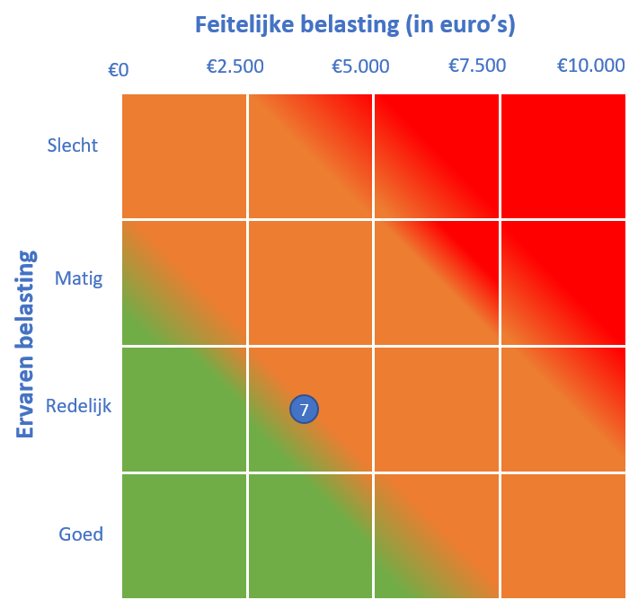

Knelpunten en kansen
Tijdens het onderzoek zijn knelpunten geïdentificeerd die volgens ondernemers de toegankelijkheid en werkbaarheid van DTFI1 beperken. In de onderstaande tabel zijn deze knelpunten vertaald naar kansen om de toegankelijkheid en werkbaarheid van het instrument te verbeteren. De knelpunten en kansen zijn geprioriteerd op basis van de (verwachte) uitvoerbaarheid en benodigde investering: van relatief eenvoudig te realiseren verbeteringen naar meer structurele aanpassingen die om meer geld en/of verdere (beleidsmatige) afstemming en uitwerking vragen.

Tabel 8. Knelpunten en kansen DTIF1
Knelpunten | Kansen
Vindbaarheid voor niet-gebruikers | De eerste toegang tot DTIF verloopt in de praktijk vaak via bestaande netwerken en intermediairs. Voor mkb-bedrijven die minder bekend zijn met internationaal ondernemen of publieke financieringsmogelijkheden is DTIF minder vindbaar. Iedere onderneming beschikt daarentegen over een huisbank. Door deze laatste actief te stimuleren om de financieringsoplossingen van Invest International te promoten, kan een grotere doelgroep bereikt worden.

Dutch Trade and Investment Fund 2 (DTIF2)
Om inzicht te krijgen in de mate van toegankelijkheid en werkbaarheid van het handelsinstrument DTIF2 zijn interviews gehouden, en is schriftelijke input verzameld van drie bedrijven. Op basis van de ervaringen van deze ondernemers zijn bovendien knelpunten en kansen voor het instrument geïdentificeerd. De bevindingen worden hieronder afzonderlijk toegelicht.

Toegankelijkheid
Net als bij MKB-exportfinanciering (zie paragraaf 3.6) geldt dat, om gebruik te kunnen maken van de financieringsoplossingen van DTIF2, een exporteurspolis (ekv) van Atradius DSB een vereiste is. Daarom geldt ook bij dit instrument dat gepoogd is om de beoordeling van het aanvraagtraject en het gebruik van de ekv los te zien van dat van DTIF2.

Bedrijven beoordelen de toegankelijkheid van DTIF2 als matig tot redelijk. Hierbij maken zij onderscheid tussen bedrijven die reeds bekend zijn met Atradius DSB, bijvoorbeeld omdat zij eerder een exportkredietverzekering hebben afgesloten, en bedrijven die deze kennis nog niet hebben. Het instrument is volgens de bedrijven vooral toegankelijk voor gebruikers met eerdere ervaring. Voor nieuwe gebruikers is de toegankelijkheid beperkter. De eerste aanvraag wordt als lastig ervaren, doordat het instrument relatief specialistisch is, de benodigde voorkennis groot is en niet alle vervolgstappen (de klantreis) vooraf duidelijk zijn.

Bedrijven komen doorgaans niet via brede publieke communicatiecampagnes met DTIF2 in aanraking. Kennis over het instrument wordt vooral opgebouwd via bestaande contacten, banken of Atradius DSB. De benaderbaarheid van Atradius DSB wordt positief beoordeeld. Ook wordt gewaardeerd dat Atradius DSB in de praktijk enige flexibiliteit toont bij complexe of lastig te beantwoorden vragen, bijvoorbeeld over het bepalen van het aandeel Nederlandse toegevoegde waarde in een product.

Tegelijkertijd ervaren bedrijven de informatievoorziening als onvoldoende volledig. Vooral de procedurele vervolgstappen na indiening, de interne beoordelingsfasen en de documentatieverwachtingen zijn niet altijd transparant. Het aanvraagformulier kan voor eerste gebruikers overweldigend zijn. Daarnaast ervaren bedrijven het als belemmerend dat Atradius DSB vanuit risicobeheersing niet concreet kan helpen bij het opstellen of toetsen van contracten. Daardoor moeten bedrijven zelf, vaak met ondersteuning van banken of andere adviseurs, bepalen of contracten geschikt zijn voor het aanvragen van (ekv en) DTIF2.

Een specifiek toegankelijkheidsvereiste is dat bedrijven moeten aantonen dat commerciële financiering niet beschikbaar is. In de praktijk betekent dit dat zij minimaal twee tot drie schriftelijke afwijzingen van financiers moeten verzamelen. Daarbij gaat het doorgaans om afwijzingen van banken en om een afwijzing van OHV. Bedrijven ervaren deze eis als begrijpelijk vanuit de rol van DTIF(2) als publieke vangnetfaciliteit, maar ook als een extra drempel in het aanvraagproces.

Figuur 19. Beoordeling toegankelijk DTIF2

Werkbaarheid
De bedrijven beoordelen de werkbaarheid van DTIF2 als matig tot redelijk. Het instrument wordt inhoudelijk waardevol gevonden, omdat het financieringslacunes vult en exporttransacties mogelijk maakt die anders niet of moeilijk tot stand zouden komen. Tegelijkertijd ervaren bedrijven het gebruik van DTIF2 als vrij arbeidsintensief, relatief complex en niet zelden traag. Het instrument levert uiteindelijk meer op dan het kost, maar het gebruik ervan gaat gepaard met veel coördinatie, documentatie en onzekerheid over timing.

Het grootste knelpunt is de doorlooptijd. Bedrijven geven aan dat in communicatie over het proces termijnen van 8 weken tot 3 maanden worden genoemd, maar dat de praktijk daar structureel van afwijkt. Een aanvraag duurt volgens de bedrijven vrijwel altijd minimaal 4 tot 6 maanden en vaak langer. Dit staat in sterk contrast met reguliere banken, die doorgaans binnen enkele werkdagen reageren. De lange doorlooptijd kan commerciële transacties onder druk zetten.

De tijdsinzet voor bedrijven varieert per transactie en hangt af van complexiteit, omvang, financieringsstructuur en betrokken jurisdicties. De genoemde schattingen lopen uiteen van 3 werkdagen tot 2 voltijdse werkweken per aanvraag. Omgerekend gaat het om circa 24 tot 80 uur, voor een gemiddelde van ongeveer 52 uur. De piek in de arbeidsinzet ligt vooral in de voorbereidings- en aanvraagfase en rond ‘financial close’. Met name de marktanalyse ter onderbouwing van de aanvraag vergt veel tijd van ondernemers. Ook het endosseren en het aantonen van tekenbevoegdheid worden als belastend ervaren, mede doordat fysieke handtekeningen en aanvullende verklaringen van notaris, advocaat of KvK nodig zijn.

Per saldo vinden bedrijven DTIF2 een nuttige faciliteit, en in sommige gevallen noodzakelijk voor het plaatsvinden van een transactie. Bedrijven hebben ook begrip voor de due diligence maatregelen en de maatregelen ten aanzien van risicobeheersing die Atradius DSB neemt. Tegelijkertijd vinden zij dat de verhouding tussen zorgvuldigheid en snelheid beter kan.

Uitgaande van een gemiddelde tijdbesteding per aanvraag van 52 uur, en het uurtarief van een manager en/of leidinggevende (€ 77), bedraagt de feitelijke belasting van een gehele ‘klantreis’ van DTIF € 4.004. Net als bij het instrument Kernkapitaal (MKB-exportfinanciering) geldt dat vanuit het perspectief van ondernemers, de tijdbesteding (61 uur) en kosten (€ 4.69734) van de ekv bij voornoemde kosten opgeteld zouden moeten worden.

In onderstaande figuur zijn de feitelijk en ervaren belasting van DTIF2 tegen elkaar afgezet. Het instrument is weergegeven met het blauwe icoontje met nummer ‘8’.
Figuur 20. Werkbaarheid DTIF2: feitelijke en ervaren belasting
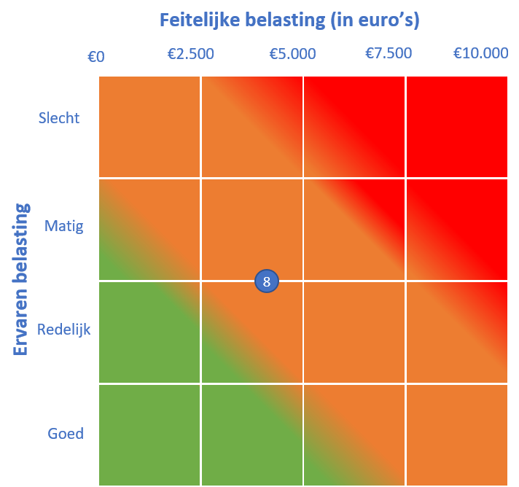

Knelpunten en kansen
Tijdens het onderzoek zijn knelpunten geïdentificeerd die volgens ondernemers de toegankelijkheid en werkbaarheid van DTIF2 beperken. In de onderstaande tabel zijn deze knelpunten vertaald naar kansen om de toegankelijkheid en werkbaarheid van het instrument te verbeteren. De knelpunten en kansen zijn geprioriteerd op basis van de (verwachte) uitvoerbaarheid en benodigde investering: van relatief eenvoudig te realiseren verbeteringen naar meer structurele aanpassingen die om meer geld en/of verdere (beleidsmatige) afstemming en uitwerking vragen.

Tabel 9. Knelpunten en kansen DTIF2
Knelpunten | Kansen
Onvoldoende transparantie over de stappen en vereisten gedurende het aanvraagproces | Door meer, eerder of toegankelijker informatie (bijvoorbeeld op de website) aan te bieden over interne goedkeuringsstappen en de vereiste documentatie kan voorkomen worden dat onervaren gebruikers van het instrument voor verassingen komen te staan.
Inefficiënties tijdens het aanvraagtraject | Het aanvraagproces van DTIF2 kan vereenvoudigd worden door het aantal momenten waarop verschillende soorten documentatie moet worden aangeleverd te beperken. Als voorbeeld wordt genoemd: het opnemen van de anti-omkoopverklaring en de regresbrief, direct bij het aanvraagformulier. Een andere mogelijkheid is om het aanvraagtraject nog meer te digitaliseren. De ondertekening van contracten, de endossering van de wissels en het bewijs van tekenbevoegdheid moeten allemaal handmatig ondertekend worden. Ondernemers beschouwen dit als achterhaald en in sommige gevallen extreem tijdrovend. Het toestaan van het gebruik van een digitale handtekening kan dit knelpunt eenvoudig verhelpen.
Weinig ondersteuning voor onervaren ondernemers bij het opstellen of toetsen van contracten | Het opstellen en controleren van handelswissels wordt als een obstakel beschouwd voor kleinere bedrijven en onervaren ondernemers. Hierdoor moet vaak extern advies geraadpleegd worden wat nadelig is voor de werkbaarheid. Extra begeleiding vanuit ADSB bij deze stappen, bijvoorbeeld door het bieden van persoonlijk advies en sjablonen/templates, kan deze belasting mitigeren.
Te uitgebreide onderbouwing vereist van additionaliteit aan de (private) markt, marktanalyses, ESG-beleid en bewijs van aanbetaling bij kleinere transacties | Ondernemers zouden graag zien dat een ‘’light regime’’ geïntroduceerd wordt voor kleinere transacties waarbij DTIF2 gebruikt wordt. Bij transacties onder een bepaalde grenswaarde zou minder uitgebreide documentatie aangeleverd hoeven worden dan bij transacties hierboven. Denk hierbij aan 1 i.p.v. 2-3 afwijzingen door private marktpartijen, of minder uitgebreide criteria waar de marktanalyse aan moet voldoen.

Knelpunten en kansen: overkoepelende inzichten
Gedurende het onderzoek zijn knelpunten en kansen geïdentificeerd per handelsinstrument. Hierbij viel op dat bepaalde aandachtspunten vaker terugkwamen en dat ook de oplossingsrichting in dezelfde richting moet worden gezocht. In dit hoofdstuk volgt een reflectie op deze instrument-overstijgende knelpunten en kansen, en worden verbeter- en (lasten)reductievoorstellen gedaan die de toegankelijkheid en werkbaarheid van de instrumenten kan verbeteren.

Gebruikers versus niet-gebruikers
Bij de behandeling van de toegankelijkheid van de afzonderlijke instrumenten kwam een specifiek knelpunt meermaals terug: hoewel de ondernemers die geïnterviewd zijn het instrument zelf als redelijk of goed toegankelijk beschouwen, erkennen zij ook dat het ‘gemak’ waarmee zij kennisnemen van het bestaan van deze instrumenten mede wordt bepaald door hun positie als gebruiker. Hiermee bedoelen zij dat zij reeds toebehoren tot een groep bedrijven die eerder van publieke financieringsoplossingen, of andersoortige ondersteunende regelingen gebruik heeft gemaakt, of zich binnen een netwerk van bedrijven bevinden dat hier veel kennis en ervaring mee heeft. Zodoende worden zij veelvuldig benaderd voor deelname of gebruik van een handelsinstrument door uitvoerders of worden zij hierop gewezen door collega-ondernemers. De eerste keer dat zij in aanraking kwamen met een handelsinstrument is vaak ook via een derde partij geweest zoals een adviseur of collega.

Tegelijkertijd beschikken niet-gebruikers veelal (nog) niet die niet over bovenstaande connecties. De omvang van deze doelgroep zegt iets over het al dan niet onbenutte potentieel van een handelsinstrument. De inschatting van de respondenten, allen inmiddels behorend tot de categorie gebruikers, is dat deze groep vrij groot is, temeer omdat promotie van de handelsinstrumenten in mindere mate plaatsvindt via openbare kanalen (bijvoorbeeld advertenties in de krant of op sociale media).

Kansen om dit specifieke knelpunt te verhelpen zijn er ook. Een mogelijkheid zou zijn om, behalve promotie ‘’via de tamtam’’ zoals een ondernemer dit omschrijft, meer in te zetten op promotie via kanalen met een breed bereik, zoals kranten/tijdschriften, billboards, sociale media. Een nadeel van deze methode is dat zij weinig gericht is op de doelgroep en daarmee veel kosten geven met minder gerichte aanpak. Al bieden de algoritmes van sociale media kanalen hier een oplossing maar deze vallen niet binnen de directe invloedsfeer van de uitvoerders. Een alternatief is daarom om de rol van intermediairs nog beter te benutten. De Kamer van Koophandel, huisbank, (private) verzekeraar, advocaat of makelaar beschikt vaak over veel kennis op het gebied van de interesse van een ondernemer om te exporteren of ondernemen in het buitenland, en in hoeverre het gebruik van een handelsinstrument hen hierbij kan helpen. Door deze partijen nadrukkelijk te betrekken bij het bereiken van de doelgroep van een handelsinstrument, kan het potentieel ervan nog beter benut worden.

Ondernemers zien verder kansen om hen te helpen hun weg te vinden in de mogelijkheden van de verschillende instrumenten. Nu is niet snel te zien wat voor hen nuttige instrumenten zijn. Bijvoorbeeld met een beslisboom ‘Gaat of wil u gaan ondernemen in het buitenland’ zouden ondernemers sneller kunnen zien welke opties er zijn en voor welke zij in aanmerking komen.

Dubbele verantwoordingsdruk
Een ander terugkerend knelpunt draait om de frustratie van sommige ondernemers dat zij dezelfde gegevens over hun bedrijf, KYC-gegevens, of het ESG-beleid vaak meermaals moeten aanleveren. Dit kan op twee manieren het geval zijn.

Allereerst kan deze dubbele verantwoordingslast ontstaan wanneer twee uitvoerders, die beiden betrokken zijn bij hetzelfde handelsinstrument, om dezelfde informatie vragen. Een voorbeeld hiervan is het handelsinstrument Kernkapitaal, geoperationaliseerd als de MKB-exportfinancieringsregeling. Bij dit instrument moeten ondernemers eerst een exporteurspolis (ekv) bij Atradius DSB verkrijgen, alvorens de ondernemer gebruik kan maken van de exportfinanciering bij OHV, dat budgettair gedekt wordt door Invest International. Ondernemers geven aan als een knelpunt te ervaren dat zij tijdens de aanvraag van beide instrumenten goeddeels dezelfde informatie in het kader van compliance en ESG moeten aanleveren bij zowel Atradius DSB als Invest International, maar dat de vraagstelling tussen beide uitvoerders lichtelijk afwijkt, zodat deze gegevens ook niet direct kunnen worden gekopieerd en verzonden.

Een mogelijke oplossingsrichting voor bovenstaand knelpunt is meer afstemming tussen uitvoerders. Kijk wanneer meerdere uitvoerders nauw betrokken zijn bij de uitvoering van één of meerdere handelsinstrumenten of informatieverzoeken kunnen worden gebundeld, of dat informatie aangeleverd bij de ene uitvoerder kan worden gedeeld met de tweede uitvoerder. Een andere mogelijkheid om dubbele lasten te voorkomen is door te proberen de vragen tijdens het aanvraagtraject van twee instrumenten (zoals ekv en exportfinanciering) beter op elkaar aan te laten sluiten, zodat een ondernemer deze informatie desnoods direct kan kopiëren.

De tweede situatie waarin dubbele lasten voor ondernemers kunnen ontstaan, is bij herhalend gebruik van hetzelfde instrument. Zo moeten bepaalde onveranderlijke kerngegevens telkens opnieuw worden aangeleverd. Het gaat hierbij om statische gegevens (bedrijfsnaam, KvK-registratie, adres, etc.), maar ook om gegevens die in een kort tijdbestek zeer beperkt wijzigen (ESG-beleid, business plan). Instrumenten waarbij dit knelpunt expliciet benoemd wordt zijn de Missies en de Exportkredietverzekering. Een ander voorbeeld betreft het repeterende klanttevredenheidsonderzoek na gebruik te hebben gemaakt van de SIB-regeling.

Een oplossing voor dit knelpunt zou zijn om gebruikers van handelsinstrumenten een account te laten aanmaken bij de betreffende uitvoerder. Bij het aanmaken van dit account geeft de ondernemer eenmalig bepaalde statische gegevens door over het bedrijf. Door in te loggen op dit account bij een nieuwe aanvraag hoeven deze gegevens niet langer telkens opnieuw verzameld te worden. Een mogelijkheid om de herhalende belasting van evaluatieonderzoeken te verminderen is om ondernemers in plaats hiervan te vragen of de ervaringen deze keer anders waren dan bij de voorgaande. Dit voorkomt onnodige last en irritatie.

Doorlooptijden
Lange doorlooptijden vormen een veelvuldig terugkerende bron van ergernis bij ondernemers, niet alleen bij het Handelsinstrumentarium, maar bij publieke dienstverlening in het algemeen. Maar waar dit in de meeste gevallen hooguit leidt tot vertraging, kan dit in de context van export en/of internationale bijkomende negatieve effecten hebben. Zo geven bedrijven die gebruik hebben gemaakt van de exporteurspolis van Atradius DSB, en MKB-exportfinanciering van Invest International (maar met betrokkenheid van Atradius DSB), aan dat het stilvallen of vertraging oplopen van het aanvraagproces van deze instrumenten ertoe heeft geleid dat transacties zijn afgeketst. Buitenlandse importeurs werken ook met een planning, en wanneer deze in het geding dreigt te komen doordat de overeenkomst met- en bijkomende levering door een Nederlandse exporteur vertraging oploopt, hebben zij de mogelijkheid om voor de concurrent te kiezen.

Soms is vertraging te wijten aan het proces zelf. De vereiste dat bepaalde stukken handmatig moeten worden ondertekend, betekent in sommige gevallen dat deze documenten over landsgrenzen en terug moeten reizen voor een handtekening. In andere gevallen wordt als reden voor de vertraging afwezigheid van de dossierhouder bij de betreffende uitvoerder aangedragen, bijvoorbeeld vanwege een persoonlijke verlofperiode of een vakantieperiode in het algemeen. Hoewel bedrijven hier begrip voor hebben, vindt men dat dit slecht aansluit bij de ‘doorpakken’-mentaliteit van de ondernemer.

Om de doorlooptijden in te perken kan aan meerdere oplossingsrichtingen gedacht worden. Verdere digitalisering van de aanvraag en de aan te leveren stukken, en meer ondersteuning vanuit ADSB bij het opstellen van documenten zoals contracten, worden veel genoemd. Ook zou de overdracht van een klantdossier tussen medewerkers van de uitvoerder wanneer één van hen met verlof gaat kunnen worden verbeterd. Zo kan het stil liggen van de aanvraagprocedure worden beperkt.

Soms duurt een aanvraagprocedure voor een handelsinstrument extra lang, omdat eerst de goedkeuring van de aanvraag van een ander handelsinstrument vereist is. Door een parallelle aanvraag van beide instrumenten mogelijk te maken, kan de totale doorlooptijd van beide aanvraagtrajecten mogelijk verkort worden.

Wanneer het verkorten van de doorlooptijd niet- of beperkt haalbaar blijkt, geven ondernemers aan ten minste een meer realistische schatting hiervan vooraf te willen krijgen. Verwachte doorlooptijden worden vaak lager ingeschat door uitvoerders dan achteraf het geval bleek te zijn. Door een meer realistische inschatting te geven van de doorlooptijden of, wanneer deze niet te geven is, hier vroegtijdig transparant over te zijn, kunnen valse verwachtingen bij de exporteur en importeur voorkomen worden.

Conclusies en aanbevelingen
Dit hoofdstuk biedt een reflectie op de hoofdbevindingen van het onderzoek en een samenvattende set van richtinggevende aanbevelingen voor het ministerie van BZ en relevante uitvoerende organisaties. Deze aanbevelingen zijn gericht op het realiseren van merkbare verbetering voor ondernemers bij het kennisnemen en gebruik maken van het handelsinstrumentarium. Tot slot worden enkel suggesties gedaan voor vervolgonderzoek dat de meerwaarde van de resultaten van dit rapport kan vergroten.

Toegankelijkheid
De toegankelijkheid van de onderzochte handelsinstrumenten beoordelen de ondernemers meestal redelijk tot goed. De informatie die zij nodig hebben om kennis te nemen van de voorwaarden voor de aanvragen is over het algemeen goed vindbaar en duidelijk.

Het voornaamste aandachtspunt hierbij is de bekendheid van de instrumenten. Ondernemers leren meestal van het bestaan van de instrumenten via andere partijen zoals adviseurs of collega bedrijven. Er is niet een centraal punt waar zij deze informatie makkelijk kunnen vinden. Door de verschillende beschikbare instrumenten is ook niet snel duidelijk waarvoor zij in aanmerking komen en of het voor hen kansrijk is om een aanvraag te doen.

Kanttekeningen hierbij zijn wel dat ondernemers hier ook niet altijd actief naar op zoek zijn. Een instrument is een hulpmiddel, maar uiteindelijk moeten ondernemers zelf zorgen voor een valide business case. Daarnaast is er ook niet per se een tekort aan aanvragen bij de instrumenten. Waar er budgetten zijn voor instrumenten worden deze vaak wel uitgeput. Het verbeteren van de bekendheid van de instrumenten dient dan ook wel te worden ondersteund met de capaciteit om extra aanvragen af te handelen en voldoende budget om extra aanvragen te honoreren. Op basis van dit onderzoek is echter geen inzicht te geven van de mogelijke omvang van de extra aanvragen op het moment dat de toegankelijkheid vergroot zou worden.

Werkbaarheid
Op het punt van de werkbaarheid zijn de meeste ondernemers ook vaak positief, en beoordelen zij deze eveneens als redelijk tot goed. De kosten van de aanvraag worden in de meeste gevallen beoordeeld als beperkt of proportioneel met de voordelen van het gebruikmaken van een handelsinstrument.

Verder wordt de begeleiding van de uitvoerende organisaties over het algemeen als positief ervaren. Aandachtpunten liggen bij een aantal instrumenten op:
- de doorlooptijd van de aanvragen
- Dubbelle uitvraag van gegevens
- bij erg technische onderdelen soms de specialistische kennis voor een goede beoordeling.

In de onderstaande figuur vatten we de resultaten van de werkbaarheid van de instrumenten samen.
Figuur 21. Werkbaarheid Handelsinstrumentarium: feitelijke en ervaren belasting
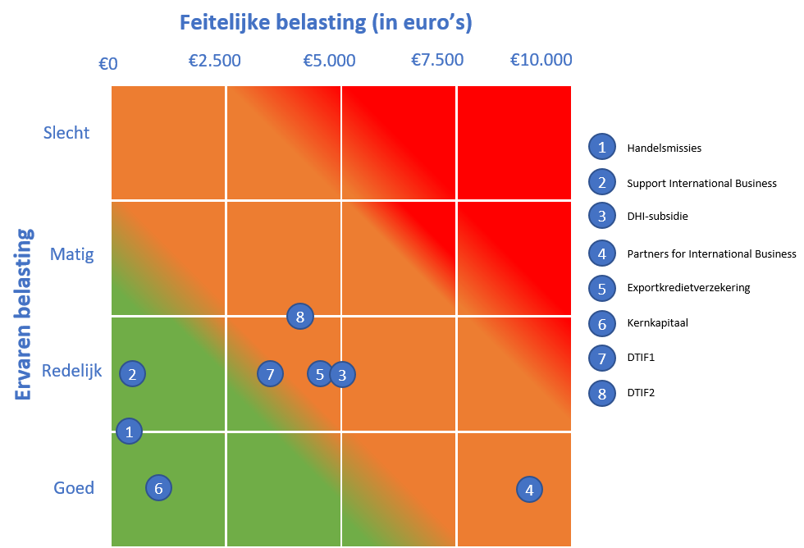

Kansen voor verbetering
Uit het onderzoek blijkt dat bij verschillende handelsinstrumenten vergelijkbare knelpunten en kansen spelen.

Een belangrijk aandachtspunt is het onderscheid tussen gebruikers en niet-gebruikers: bestaande gebruikers weten de instrumenten vaak goed te vinden via hun netwerk of uitvoerders, terwijl niet-gebruikers minder snel worden bereikt. Betere inzet van intermediairs en hulpmiddelen zoals een beslisboom kan de toegankelijkheid vergroten.

Daarnaast ervaren ondernemers dubbele verantwoordingsdruk, doordat zij bij verschillende uitvoerders of bij herhaald gebruik dezelfde gegevens moeten aanleveren. Meer afstemming, gegevensdeling en gebruikersaccounts kunnen deze lasten beperken.

Tot slot vormen lange doorlooptijden een terugkerende bron van ergernis, zeker wanneer transacties hierdoor vertraging oplopen of afketsen. Verdere digitalisering, betere dossieroverdracht, parallelle aanvraagprocedures en realistische communicatie over doorlooptijden kunnen de werkbaarheid van handelsinstrumenten verbeteren.

Vervolgonderzoek
In dit rapport zijn per instrument en instrument-overstijgend de belangrijkste knelpunten en kansen in beeld gebracht. Daarbij is onderscheid gemaakt tussen verbeteringen die relatief eenvoudig kunnen worden opgepakt en verbeteringen die meer tijd, capaciteit en middelen vragen. Voor deze laatste categorie is aanvullend cijfermatig inzicht wenselijk om keuzes beter te onderbouwen en prioriteiten scherper te stellen.

Een eerste relevant inzicht betreft de verhouding tussen lasten en baten per instrument. In dit onderzoek is wel in beeld gebracht hoeveel tijd en kosten de aanvraag en het gebruik van instrumenten ondernemers vragen, en hoe zij de verhouding tot de baten ervaren. De feitelijke baten zijn echter niet cijfermatig gemeten. Daardoor blijft bijvoorbeeld onduidelijk wat instrumenten gemiddeld opleveren aan nieuwe contacten, markttoegang, vervolgafspraken, exportkansen of omzetgroei.

Een tweede relevant inzicht betreft het doelpotentieel: het aantal ondernemers dat in aanmerking komt voor een instrument, maar daar nog geen gebruik van maakt. Dit kan komen door beperkte bekendheid, ervaren complexiteit of andere drempels. Volgens veel gesproken ondernemers is het potentiële bereik van verschillende instrumenten groter dan het huidige gebruik, maar ook dit is niet cijfermatig vastgesteld.

Juist de combinatie van beide inzichten kan richting geven aan toekomstige keuzes. Instrumenten met zowel een hoge opbrengst voor ondernemers als een groot onbenut doelpotentieel liggen het meest voor de hand om prioriteit te geven bij investeringen in toegankelijkheid, bekendheid en uitvoering. Vervolgonderzoek kan daarmee bijdragen aan een meer evidence-informed prioritering binnen het handelsinstrumentarium.

Samen werken aan
maatschappelijke vooruitgang
Het vooruitstrevende team van Sira Consulting bestaat uit een diversiteit van gekwalificeerde adviseurs met hooggespecialiseerde sectorkennis en procesmatige deskundigheid.
In nauwe samenwerking met onze opdrachtgevers bereiden we politiek-bestuurlijke besluitvorming en de implementatie hiervan in de praktijk voor.
Gedurende projecten vertalen we complexe beleidsvraagstukken naar concrete oplossingen, door middel van onafhankelijk kwantitatief en kwalitatief onderzoek. Daarnaast ondersteunen, adviseren en evalueren wij bij het optimaliseren van de uitvoering en de implementatie van beleid op een efficiënte en effectieve manier in de praktijk.
Met robuust sociaalwetenschappelijk en bedrijfseconomisch onderzoek dragen we zo bij aan slimmere overheidsprocessen, betere dienstverlening en lagere kosten.
Vanuit deze samenwerking met onze opdrachtgevers en stakeholders streven we onze missie na: werken aan maatschappelijke vooruitgang, een bijdrage leveren aan het realiseren van een gunstig economisch klimaat, het bevorderen van burgerparticipatie en goed openbaar bestuur.

Vandaag. Voor de overheid van morgen.
Herculesplein 88  3584 AA Utrecht | KvK nr. 30182559  +31 (0)30 602 49 00 | info@siraconsulting.nl  www.siraconsulting.nl

Kamerbrief Minister Beljaarts (EZ) van 9-12 jl. over het ‘Actieprogramma Minder Druk Met Regels’: https://open.overheid.nl/documenten/19a8b345-710f-4fc6-90b4-b52d36d4e548/file
Kamerbrief Minister Klever (BZ) van 28-5 jl. over de ‘Beleidsagenda Buitenlandse Handel ‘Nederland: welvarend en weerbaar’: https://open.overheid.nl/documenten/1dd29650-73e9-4483-97f7-d6bd8abe624e/file
Motie Kamminga en Van der Plas van 20-11 jl.: https://www.tweedekamer.nl/kamerstukken/moties/detail?id=2024Z18905&did=2024D45068
Bijvoorbeeld op basis van de toegankelijkheid, vindbaarheid, bekendheid en begrijpelijkheid vanuit het oogpunt van de bedrijven. In de methodiek van de MKB-indicatorbedrijven aanpak samengevat in de term ‘werkbaarheid’.
Handboek meting regeldrukkosten (2023)
De MKB-indicatorbedrijvenaanpak volgen we op onderdelen waarbij de meest centrale technieken gehanteerd worden. Het doel van dit onderzoek en de beschikbare middelen maken een compleet project volgens de methode ‘MKB-indicatorbedrijven’ niet mogelijk, maar ook niet nodig.
Handboek Meting Regeldrukkosten 2023 (p. 15): https://www.adviescollegeregeldruk.nl/site/binaries/site-content/collections/documents/2023/11/29/handboek-meting-regeldrukkosten/05-12-2023-Handboek-Meting-Regeldrukkosten-2023-DEF.pdf
Bron: interview met RVO
https://www.cbs.nl/nl-nl/nieuws/2024/17/missies-helpen-bedrijven-internationaal-op-weg
https://www.rvo.nl/onderwerpen/missie/deelnemerslijsten-missies-2025
Op een constante en planmatige wijze vormgeven van de export van de eigen goederen en/of diensten.
https://www.rvo.nl/subsidies-financiering/pib
Evaluatie Partners for International Business (Technopolis BV, 2023): https://open.overheid.nl/documenten/a2ee20f7-324f-410c-9e4d-6c590dfabb3d/file
https://www.internetconsultatie.nl/stakeholderconsultatie_ekv/document/14542
https://open.overheid.nl/documenten/10645f6c-f73e-48d0-a849-f42fc1cb51ff/file
https://atradiusdutchstatebusiness.nl/dam/jcr:d33dfd2d-a765-4fc3-b50f-3d83f34b183b/Atradius%20DSB%20JO%202024_NL_finaal.pdf
Machtigingswet oprichting Invest-NL (35.123); Memorie van toelichting (TK, 3): https://www.eerstekamer.nl/behandeling/20190116/memorie_van_toelichting/document3/f=/vkvck9xehvzz.pdf
Jaarverslag Invest International 2024: https://view.publitas.com/cfreport/invest-international-annual-report-2024/page/1
Tussentijdse evaluatie Invest International (Dialogic, 2024): https://open.overheid.nl/documenten/468a893e-9974-424d-9f9c-febe34573172/file
https://investinternational.nl/nl/exportfinanciering-voor-nederlandse-ondernemers/
https://www.ohv.nl/exportfinanciering/
Machtigingswet oprichting Invest-NL (35.123); Memorie van toelichting (TK, 3): https://www.eerstekamer.nl/behandeling/20190116/memorie_van_toelichting/document3/f=/vkvck9xehvzz.pdf
Machtigingswet oprichting Invest-NL: artikel 4, eerste lid, onder b (geraadpleegd op 31-5-2026: https://wetten.overheid.nl/jci1.3:c:BWBR0042840&hoofdstuk=2&artikel=4&z=2022-03-02&g=2022-03-02)
Machtigingswet oprichting Invest-NL: artikel 3 (geraadpleegd op 31-5-2026: https://wetten.overheid.nl/jci1.3:c:BWBR0042840&hoofdstuk=2&artikel=3&z=2022-03-02&g=2022-03-02 )
https://open.overheid.nl/documenten/a0f2e09f-16d2-4fdf-b8b6-74db0cf503ba/file
Jaarverslag Invest International 2025 (p. 38): https://view.publitas.com/cfreport/invest-international-ar-2025
Project Flex II: Kapitaalverzoek Invest International BV (Alvarez & Marsal, 2024): https://zoek.officielebekendmakingen.nl/blg-1159020.pdf
Dutch Good Growth Fund, gericht op opkomende markten en OS-markten. De lijst met DGGF-landen: https://investinternational.nl/what-we-do/financing/dggf-country-list/
Oekraïne is in de loop van 2023 op de DGGF-landenlijst geplaatst. De reeds onder DTIF verstrekte financieringen blijven ongewijzigd, nieuwe aanvragen op Oekraïne worden onder het DGGF behandeld en, indien passend, gecommitteerd.
OECD Guidelines for Multinational Enterprises on Responsible Business Conduct: https://www.oecd.org/en/topics/responsible-business-conduct.html
United Nations Guiding Principles on Business and Human Rights: https://www.evofenedex.nl/kennis/internationaal-ondernemen/imvo/oeso-en-sdg/un-guiding-principles-on-business-and-human-rights
https://www.rvo.nl/onderwerpen/wat-verwacht-rvo-van-ondernemers
Bij een werkweek van 40 uur komt dit neer op gemiddeld 173 uur per maand.
Zie paragraaf 3.5.
IMVO-vereisten vallen echter grotendeels buiten de scope van dit onderzoek. Voor een nadere toelichting, zie ‘Figuur 6. Toelichting werkwijze IMVO’.
(47,5 + (6*40 ))/6 = 47,92 = 48 uur.
Zie paragraaf 3.5.
Uit validatie met ADSB volgt dat ondernemers deze ondersteuning tegenwoordig reeds geboden wordt.

